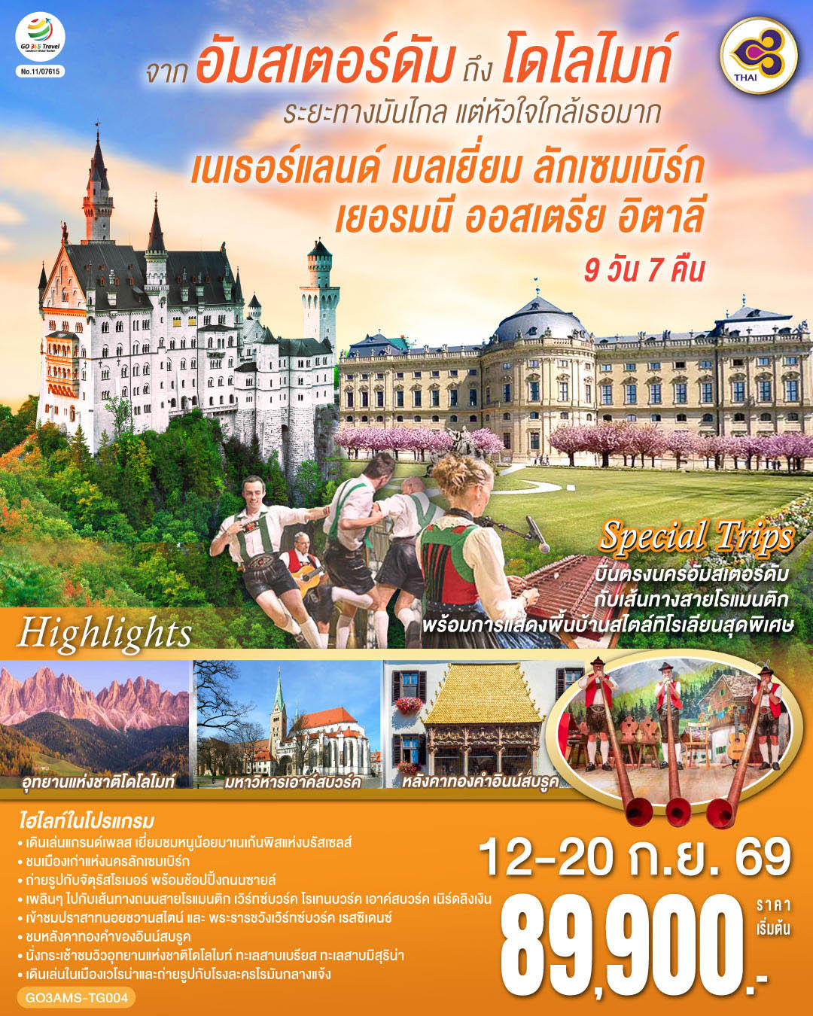

จากอัมสเตอร์ดัมถึงโดโลไมท์
ระยะทางมันไกล แต่หัวใจใกล้เธอมาก
เนเธอร์แลนด์ เบลเยี่ยม ลักเซมเบิร์ก
เยอรมนี ออสเตรีย อิตาลี
9 วัน 7 คืน โดยสายการบินไทย (TG)

วัน | โปรแกรมการเดินทาง | เช้า | เที่ยง | ค่ำ | โรงแรมที่พัก
1 | สนามบินสุวรรณภูมิ - สนามบินอัมสเตอร์ดัม - จัตุรัสดัมสแควร์ – ย่านโคมแดง | ✈ | ✈ |  | Park Plaza Amsterdam Airport หรือเทียบเท่า
2 | อัมสเตอร์ดัม - ล่องเรือหลังคากระจก – โรงงานเจียระไนเพชร - บรัสเซลส์ – จัตุรัสแกรนด์เพลส - มาเนเก้นพิส |  |  |  | Hilton Garden Inn Brussels Airport หรือเทียบเท่า
3 | บรัสเซลส์ - ลักเซมเบิร์ก – ย่านเมืองเก่า –  แฟรงค์เฟิร์ต – จัตุรัสโรเมอร์ - ถนนซายล์ |  |  | X | Mercure Hotel Frankfurt Eschborn Ost หรือเทียบเท่า
4 | แฟรงค์เฟิร์ต – เวิร์ทซ์บวร์ค - สะพานเก่าอัลเทอไมน์ – เข้าชมพระราชวังเวิร์ทซ์บวร์ค เรสซิเดนซ์ - โรเทนบวร์ค ออบ เดอร์ เทาเบอร์ – เพลินไลน์ - ดิงเคิลส์บูล – เนิร์ดลิงเงิน - เอาคส์บวร์ค |  |  |  | Dorint An der Kongresshalle Augsburg หรือเทียบเท่า
5 | เอาคส์บวร์ค – มหาวิหารเอาค์สบวร์ก - เข้าชมโบสถ์วิสเคียร์เชอ – เข้าชมปราสาทนอยชวาน  สไตน์ – อินนส์บรูค - มื้อค่ำพร้อมทิโรเลียน โชว์ |  |  |  | MONDI Hotel Axams  หรือเทียบเท่า
6 | อินนส์บรูค – หลังคาทองคำ - อุทยานแห่งชาติโดโลไมท์ - ทะเลสาบมิสุริน่า – ทะเลสาบเบรียส - ซานตาแมดดาเลน่า – โบลซาโน่ |  |  |  | Avisio Park Hotel  หรือเทียบเท่า หรือเมืองข้างเคียง
7 | โบลซาโน่ - กระเช้าสู่ยอดเขาแอลป์ดิซุสเซ่ – ทะเลสาบคาเรซซา – เวโรน่า – โรงละครโรมันกลางแจ้ง - เบรสเซีย |  |  | X | Hotel Igea Brecia  หรือเทียบเท่า
8 | เบรสเซีย - สนามบินมาร์เพนซา |  | ✈ | ✈ | -
9 | สนามบินสุวรรณภูมิ | ✈ | - | - | -

กําหนดวันเดินทาง | ผู้ใหญ่  พัก 2-3 ท่าน  ท่านละ | พักเดี่ยว  เพิ่มท่านละ | ราคาทัวร์  กรณีมีตั๋วเครื่องบินแล้ว  (Join Land) | ราคาเด็กอายุ  ไม่เกิน 11 ขวบ  พักกับ  ผู้ใหญ่ 2 ท่าน  (ไม่เสริมเตียง)
12-20 ก.ย.69  (คืนวันที่ 11 ก.ย.69  เดินทางไปสนามบิน) | 89,900.- | 14,900.- | 68,900.- | 79,900.-
ราคาทัวร์ข้างต้นยังไม่รวมค่าทิปมัคคุเทศก์ท้องถิ่นและคนขับรถรวม 18 ยูโร/ท่าน/ทริป
ราคาทัวร์ข้างต้นยังไม่รวมค่าทิปหัวหน้าทัวร์ที่ดูแลคณะจากเมืองไทย 27 ยูโร/ท่าน/ทริป

วันที่หนึ่ง | สนามบินสุวรรณภูมิ – สนามบินสคิปโพล - อัมสเตอร์ดัม - จัตุรัสดัมสแควร์ – ย่านโคมแดง (เนเธอร์แลนด์)
03.30 น. | คณะพร้อมกัน ณ สนามบินสุวรรณภูมิ อาคารผู้โดยสารระหว่างประเทศ ชั้น 4 สายการบิน THAI Airways เจ้าหน้าที่คอยต้อนรับและอำนวยความสะดวก
05.35 น. | ออกเดินทางจากสนามบินสุวรรณภูมิ โดยสายการบิน THAI Airways เที่ยวบินที่ TG 936
12.40 น. | นำท่านเดินทางถึง สนามบินสคิปโฮลอัมสเตอร์ดัม ประเทศเนเธอร์แลนด์ นำท่านผ่านพิธีตรวจคนเข้าเมืองและศุลกากร (เวลาท้องถิ่นช้ากว่าประเทศไทย 5 ชั่วโมง) นำท่านเดินทางสู่ กรุงอัมสเตอดัม (Amsterdam) เมืองหลวงของเนเธอร์แลนด์ เมืองแห่งแสงสี และอิสรเสรีภาพ ของนักท่องเที่ยวจากทั่วโลก นำท่านเดินเที่ยวชมและเลือกซื้อสินค้าที่บริเวณ จัตุรัสดัมสแควร์ (Dam Square) ศูนย์กลางของเมืองที่มีอนุสรณ์สงครามเพื่อรำลึกถึง ทหารที่เสียชีวิตในสงครามโลกครั้งที่ 2 และอดีตศาลาว่าการเมืองที่หลุยส์ โบนาปาร์ต เคยใช้เป็นพระราชวังหลวงในช่วงที่จักรพรรดินโปเลียนแห่งฝรั่งเศสเรืองอำนาจ ให้เวลาท่านเดินเล่นอิสระย่าน Red light district หรือย่านโคมแดง โดยชาวดัตซ์จะเรียกย่านนี้ว่าเดอวัลเลน ตั้งอยู่ใจกลางกรุงอัมเตอร์ดัม เป็นย่านการค้าเพศพาณิชที่ถูกกฎหมาย โดยสถานที่นี้ยังเป็นที่ตั้งของ Red Light Secrets ซึ่งเป็นพิพิธภัณฑ์เกี่ยวกับการค้าประเวณีซึ่งภายในจะมีการอธิบายเกี่ยวกับอาชีพโสเภณี ซึ่งถือว่าเป็นอาชีพที่เก่าแก่ที่สุดในโลกนี้นอกจากนี้แล้วเดอวัลเลนก็ยังเป็นย่านที่พักอาศัยปกติธรรมดาของคนเนเธอร์แลนด์ มีทั้งร้านค้าเล็กๆ และคาเฟ่เก๋ๆ และยังมีโรงเรียนอนุบาล ตั้งอยู่ใกล้ๆ ตู้กระจกของโสเภณีด้วย
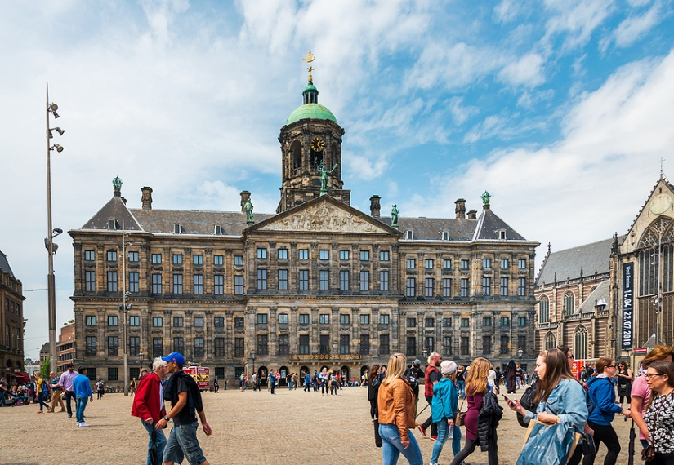
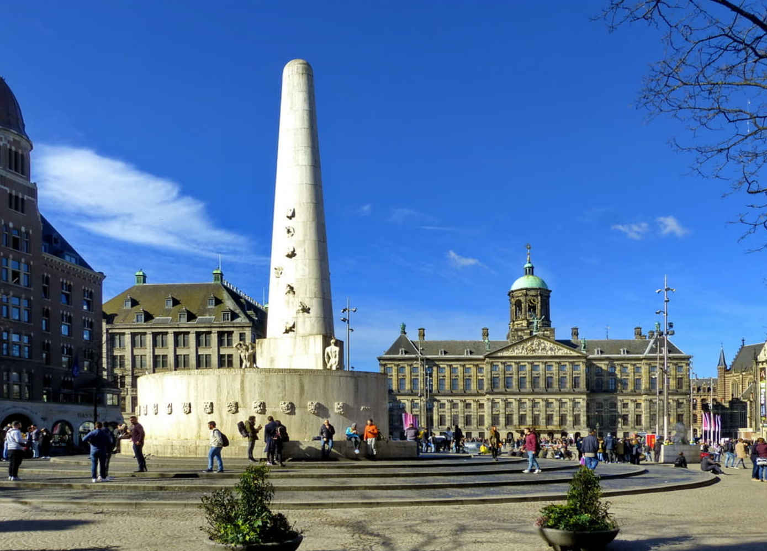
ค่ำ | รับประทานอาหารค่ำ ณ ภัตตาคารพื้นเมือง
ที่พัก | นำท่านเข้าสู่ที่พัก Park Plaza Amsterdam Airport หรือเทียบเท่า
วันที่สอง | อัมสเตอร์ดัม - ล่องเรือหลังคากระจก – สถาบันสอนการเจียระไนเพชร (เนเธอร์แลนด์) - บรัสเซลส์ – จัตุรัสแกรนด์เพลส - มาเนเก้นพิส (เบลเยี่ยม)
เช้า | รับประทานอาหารเช้า ณ ห้องอาหารโรงแรม
 | นำท่านชมเมืองอัมสเตอร์ดัมโดยการ ล่องเรือหลังคากระจก ลัดเลี้ยวเข้าตามลำคลอง สัมผัสชีวิตความ เป็นอยู่ รวมทั้งสภาพบ้านเรือนเก่าแก่อันงดงามสืบทอดมาตั้งแต่สมัยศตวรรษที่ 17 และทัศนียภาพของบ้านเรือนอันสวยงามอย่างมีเอกลักษณ์ นำท่านเข้าชม สถาบันสอนการเจียระไนเพชร ที่มีชื่อเสียงระดับโลก ซึ่งท่านจะได้สัมผัสและเรียนรู้พื้นฐานในการดูและการเจียระไนเพชรในรูปแบบต่างๆ พร้อมกันนั้นยังได้มี โอกาสเลือกซื้อเพชรเม็ดงามในราคาโรงงาน และท่านสามารถเลือกชมสินค้าอื่น อย่างนาฬิกายี่ห้อดังมากมาย อาทิ เช่น Rolex, Panerai, Tag Heuer, IWC, Piaget, Longines, Omega, Tissot, Cartier, Breitling, Chopard รวมไปถึงนาฬิกาแฟชั่นอย่าง Gucci, Diesel, DKNY, Chanel, ICE, Emporio Armani, Swatch, Michael Kors, Tommy Hilfiger ฯลฯ
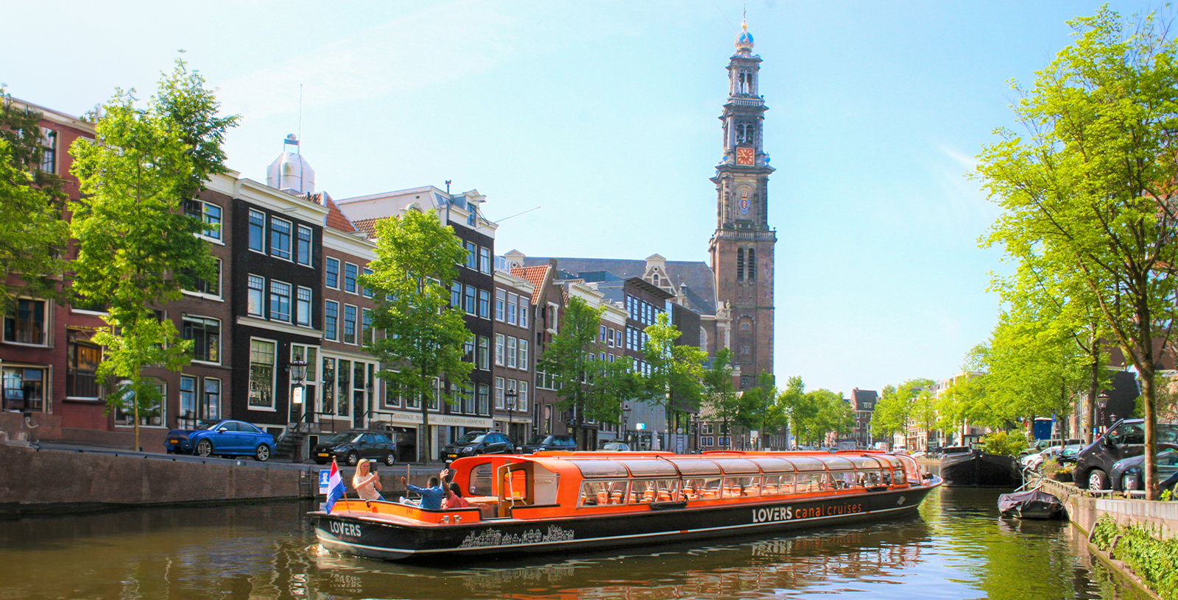
กลางวัน | รับประทานอาหารกลางวัน ณ ภัตตาคารจีน
บ่าย | นำท่านเดินทางข้ามพรมแดนสู่ เมืองบรัสเซลส์ (Brussels) เมืองหลวงของประเทศเบลเยี่ยม สถานที่ตั้งสำนักงานใหญ่องค์การสนธิสัญญาป้องกันแอตแลนติกเหนือหรือนาโต้ นำท่านเดินทางเข้าสู่ จัตุรัสกรองด์ปลาสต์ (Grand Place) ที่มีชื่อเสียงกล่าวขานกันว่าสวยที่สุดแห่งหนึ่งในยุโรป ชมศาลาว่าการเมืองและอาคารที่สวยงามโดยรอบจัตุรัส ชมและถ่ายรูปกับมาเนเก้นพีส (Manneken pis) ประติมากรรมเด็กชายตัวเล็กๆ กำลังยืนแอ่นตัวปัสสาวะอย่างน่ารัก ผู้สร้างประวัติศาสตร์และตำนานพื้นเมืองของชาวเบลเยี่ยมซึ่งมีการเล่าขานกันมาหลากหลายตำนาน เช่น มีเด็กชายชื่อจูเลียนสกี มาพบสายชนวนระเบิดกำลังติดไฟ จึงปัสสาวะรดเพื่อดับชนวนและป้องกันเมืองไว้ได้ ชาวเมืองจึงทำรูปแกะสลักนี้เพื่อระลึกถึงความกล้าหาญ
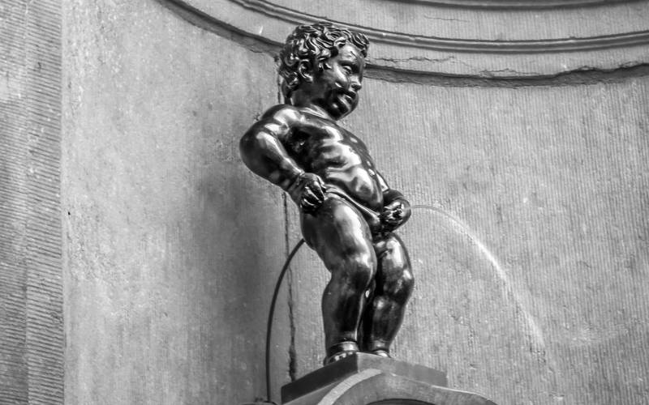
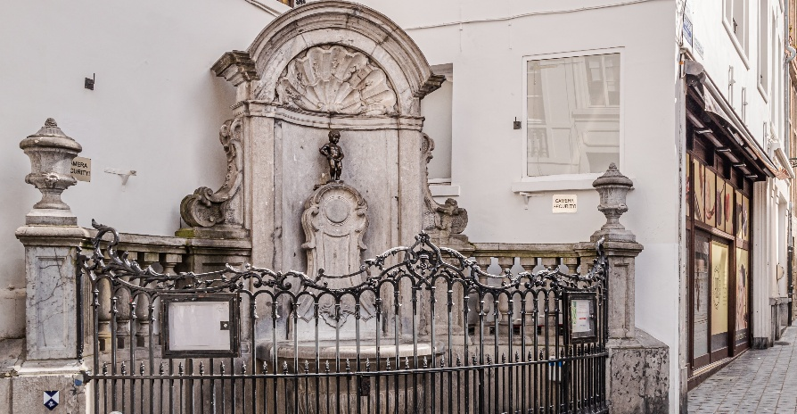
ค่ำ | รับประทานอาหารค่ำ ณ ภัตตาคารพื้นเมือง (เมนูหอยแมลงภู่อบไวน์ขาว)
ที่พัก | นำท่านเข้าสู่ที่พัก Hilton Garden Inn Brussels Airport หรือเทียบเท่า
วันที่สาม | บรัสเซลส์ (เบลเยี่ยม) – ลักเซมเบิร์ก – ย่านเมืองเก่า (ลักเซมเบิร์ก) – แฟรงค์เฟิร์ต – จัตุรัสโรเมอร์ - ถนนซายล์ (เยอรมนี)
เช้า | รับประทานอาหารเช้า ณ ห้องอาหารโรงแรม
 | นำท่านเดินทางสู่ กรุงลักเซมเบิร์ก (Luxembourg) ประเทศลักเซมเบิร์ก นครรัฐที่มีพื้นที่ขนาดเล็กที่สุดแห่งหนึ่งของยุโรป (2,586 ตร.กม.) (ใช้เวลาเดินทางประมาณ 3 ชั่วโมง) นำชม ย่านเมืองเก่าแห่งลักเซมเบิร์ก เมืองแห่งแกรนด์ดยุค ชมสะพานสมัยโรมัน โบสถ์นอร์ทเทรอดาม ประติมากรรมสำริดของแกรนด์ดัชเชส ชาร์ล็อตต์ ศาลาว่าการเมือง พระราชวังที่ประทับของแกรนด์ดยุค ชมวิวทิวทัศน์ของเมืองที่บ้านเรือนตั้งเรียงรายอยู่ในแนวหุบเขาดูสวยงามยิ่ง
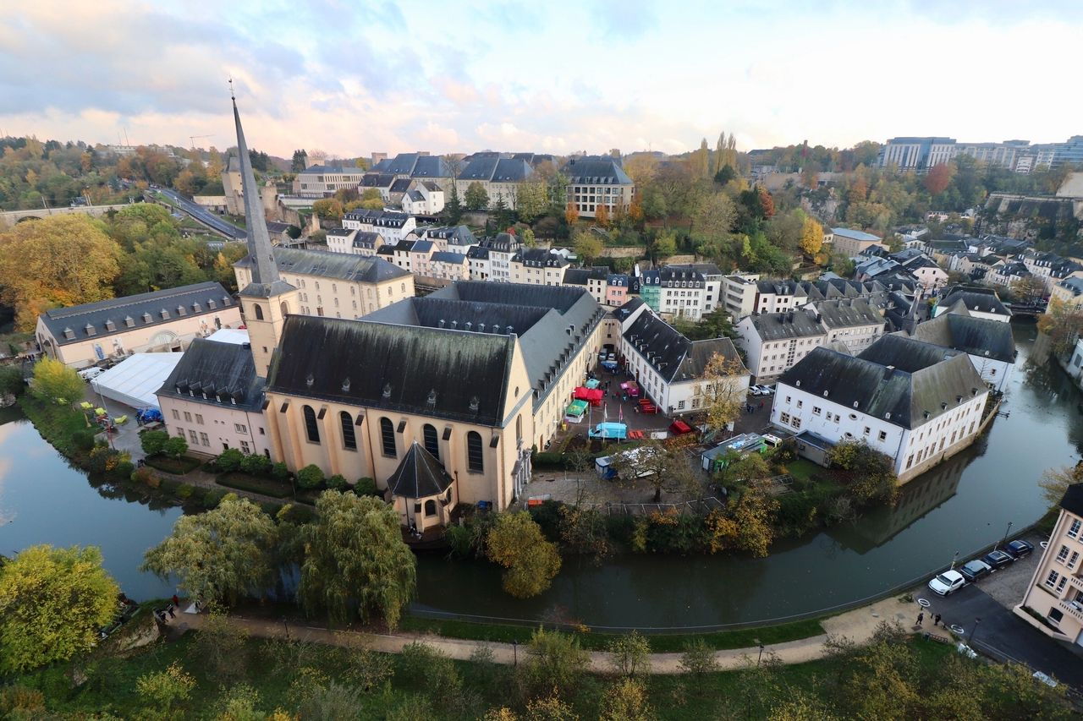
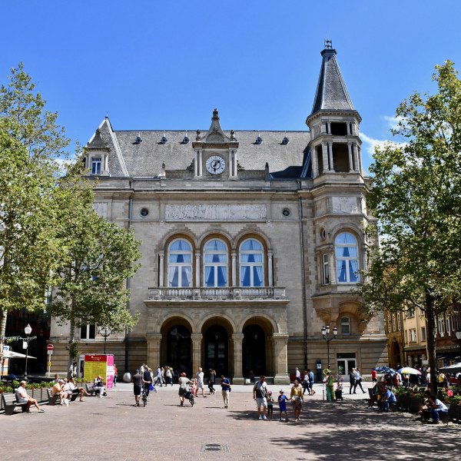
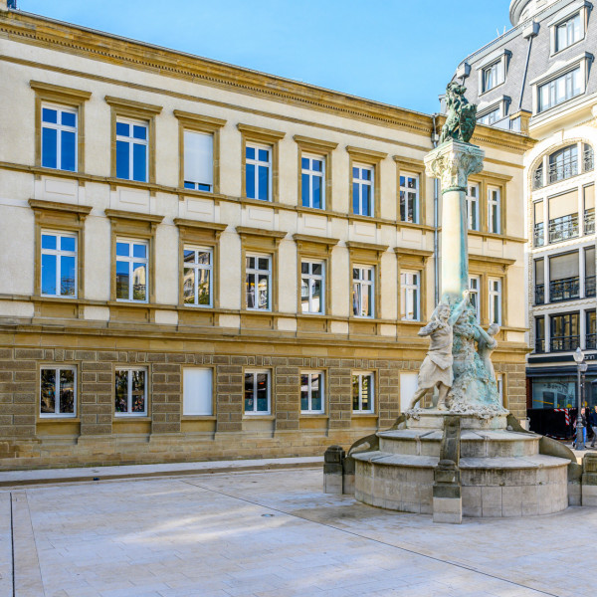
กลางวัน | รับประทานอาหารกลางวัน ณ ภัตตาคารจีน
บ่าย | นำท่านเดินทางสู่เมืองแฟรงค์เฟิร์ต (Frankfurt) ศูนย์กลางทางเศรษฐกิจและพาณิชย์ที่สำคัญของเยอรมนี รวมทั้งเป็นศูนย์กลางการธนาคารการเงินและการค้าหุ้นที่สำคัญของประเทศ ผ่านชมสถานีรถไฟแฟรงก์เฟิร์ต ซึ่งถือได้ว่าเป็นสถานีรถไฟต้นแบบของหัวลำโพงประเทศไทย ครั้งเมื่อคราวเสด็จประพาสยุโรปของรัชกาลที่ 5 นำชม จัตุรัสโรเมอร์ (Romerberg) จัตุรัสเก่าแก่ที่สุดในเมือง ด้านข้างคือ The Romer หรือ Frankfurt City Hall หรือศาลาว่าการเมือง ซึ่งอยู่ทางด้านตะวันตกเฉียงเหนือของจัตุรัสโรเมอร์ พบกับอาคารกึ่งไม้ซุงอันงดงามแบบฟาคแวร์กเฮ้าส์ที่เรียกว่า “ออสไซเล่อ”ที่ได้รับการก่อสร้างขึ้นมาใหม่โดยสามารถรักษารายละเอียดของอาคารดั้งเดิมที่เคยถูกทำลายหมดสิ้นเมื่อสมัยสงครามโลกครั้งที่สองได้ทุกรายละเอียด อิสระให้ท่านช้อปปิ้งสินค้าหลากหลายบริเวณถนนสายช้อปปิ้งย่าน ถนนซายล์ (Zeil) ถนนสายช้อปปิ้งที่ยาวที่สุดของประเทศเยอรมนีที่เต็มไปด้วยร้านจำหน่ายสินค้าแบรนด์เนมชื่อดังเรียงรายอยูมากมายไม่ว่าจะเป็น Louis Vuitton, Hugo Boss, Chanel, Giorgio Armani เป็นต้น และเลือกซื้อสินค้าต่างๆ ทั้งขนม ช็อคโกแล็ตและสินค้าที่ระลึก
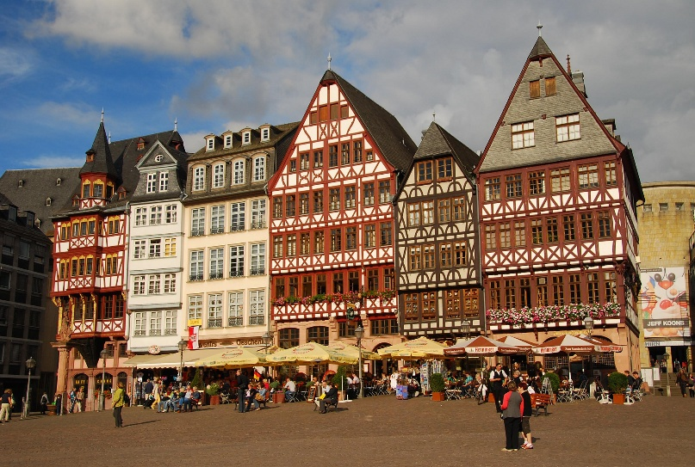
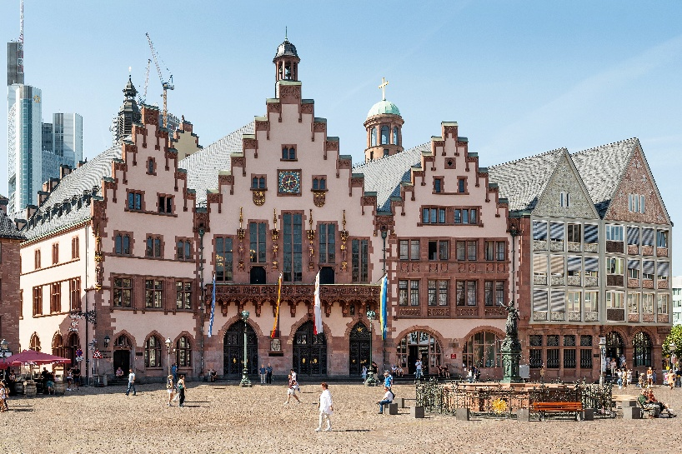
ค่ำ | อิสระอาหารค่ำตามอัธยาศัย
ที่พัก | นำท่านเข้าสู่ที่พัก Mercure Hotel Frankfurt Eschborn Ost หรือเทียบเท่า
วันที่สี่ | แฟรงค์เฟิร์ต – เวิร์ทซ์บวร์ค - สะพานเก่าอัลเทอไมน์ – เข้าชมพระราชวังเวิร์ทซ์บวร์ค เรสซิเดนซ์ - โรเทนบวร์ค ออบ เดอร์ เทาเบอร์ – เพลินไลน์ - ดิงเคิลส์บูล – เนิร์ดลิงเงิน – เอาคส์บวร์ค (เยอรมนี)
เช้า | รับประทานอาหารเช้า ณ ห้องอาหารโรงแรม
 | นำท่านเดินทางสู่เมืองเวิร์ทซ์บวร์ค (Würzburg) เมืองเก่าแก่ริมแม่น้ำไมน์ในรัฐบาวาเรียที่มีประวัติศาสตร์ยาวนานกว่าพันปี และยังเป็นจุดเริ่มต้นของ “เส้นทางสายโรแมนติก” (Romantic Road) ที่มีชื่อเสียงที่สุดแห่งหนึ่งของโลก สัมผัสบรรยากาศคลาสสิกที่ สะพานเก่าอัลเทอไมน์ (Alte Mainbrücke) สัญลักษณ์อันมีชีวิตของเมืองซึ่งสร้างขึ้นตั้งแต่ศตวรรษที่ 15 สะพานหินแห่งนี้ทอดตัวข้ามแม่น้ำไมน์เพื่อเชื่อมเขตเมืองเก่าเข้ากับป้อมปราการมารีเอนแบร์ก โดดเด่นด้วยรูปปั้นนักบุญและบุคคลสำคัญรวม 12 องค์ที่ประดิษฐานอย่างสง่างามตลอดแนวสะพาน จากนั้นนำท่านเข้าชมความยิ่งใหญ่ของพระราชวังเวิร์ทซ์บวร์ค เรสซิเดนซ์ (Würzburg Residenz) มรดกโลกโดยองค์การ UNESCO ที่ได้รับการยกย่องว่าเป็นอัญมณีแห่งสถาปัตยกรรมบารอคที่สมบูรณ์แบบที่สุดในยุโรป อดีตที่ประทับของเจ้าชายบิชอปผู้ครองเมือง ภายในท่านจะได้ตื่นตากับ โถงบันไดวนอลังการ (Grand Staircase) ซึ่งประดับด้วยภาพเขียนเพดานเฟรสโกที่ใหญ่ที่สุดในโลก ผลงานชิ้นเอกของศิลปินก้องโลก จิโอวานนี บัตติสตา ตีเอโปโล (Giovanni Battista Tiepolo) ชมความหรูหราของห้องต่างๆ ที่ตกแต่งอย่างวิจิตรด้วยทองคำ ปูนปั้นปัดเงา และกระจกเงา สะท้อนถึงความมั่งคั่งในอดีต ปิดท้ายด้วยการเดินเล่นในสวนหลวง (Court Garden) สวนสวยสไตล์บารอคและรอกโคโคที่โอบล้อมพระราชวัง พื้นที่ถูกเนรมิตให้เป็นระเบียบด้วยซุ้มดอกไม้และต้นไม้ตัดแต่งรูปทรงเรขาคณิต เสริมความวิจิตรด้วยประติมากรรมหินทรายและบันไดหินที่ทอดยาวเป็นชั้นๆ อย่างลงตัว (หมายเหตุ: พระราชวังอาจปิดให้เข้าชมชั่วคราวในกรณีที่มีงานพิธีสำคัญ)
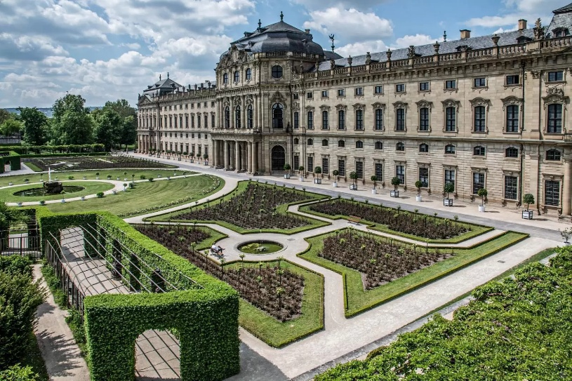
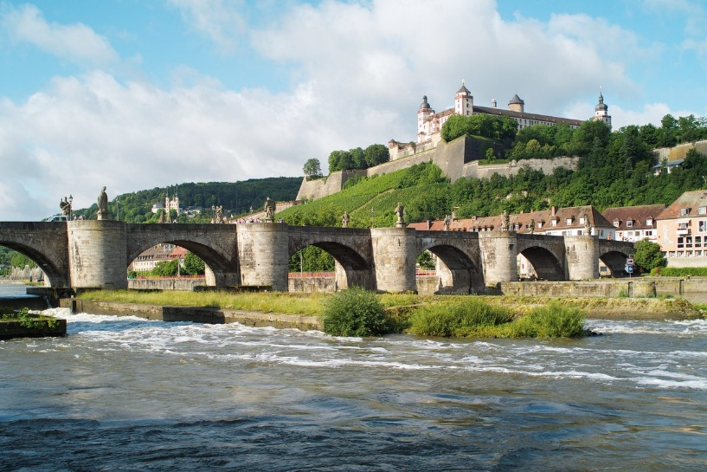
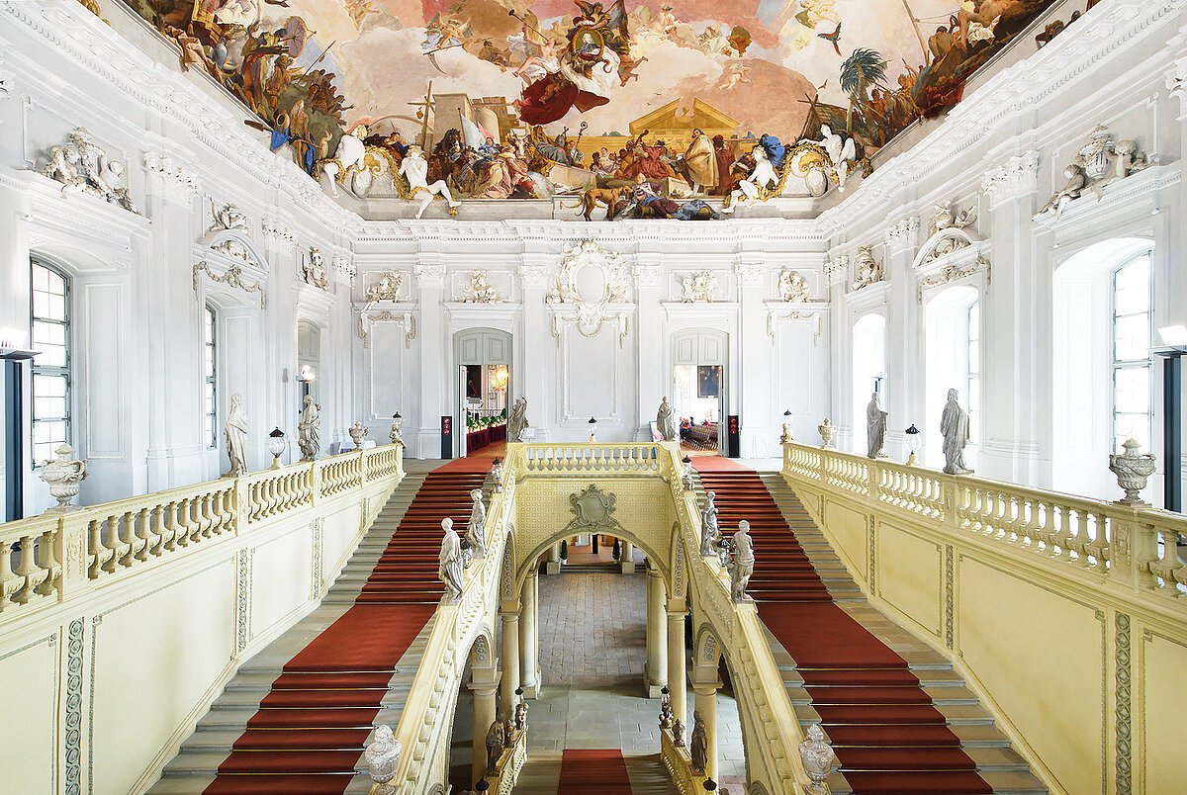
 | จากนั้นนำท่านเดินทางสู่ เมืองโรเทนบวร์ค ออบ เดอร์ เทาเบอร์ (Rothenburg ob der Tauber) เมืองยุคกลางที่สวยงามที่สุดแห่งหนึ่งในรัฐบาวาเรีย ซึ่งได้รับการอนุรักษ์ไว้อย่างสมบูรณ์จนดูราวกับหลุดออกมาจากเทพนิยาย โดดเด่นด้วยสถาปัตยกรรมแบบบ้านครึ่งไม้ (Half-timbered) และกำแพงเมืองโบราณที่ล้อมรอบ นำท่านเดินเล่นลัดเลาะเข้าสู่ย่านเมืองเก่าจนถึงจัตุรัสกลางเมือง (Market Square) เพื่อซึมซับบรรยากาศอันเปี่ยมเสน่ห์ และไม่พลาดที่จะไปเช็คอินที่ เพลินไลน์ (Plönlein) จุดถ่ายรูปยอดนิยมระดับโลก ซึ่งเป็นทางแยกเล็กๆ ที่มีบ้านสีเหลืองทรงแคบตั้งตระหง่านอยู่ตรงกลาง ขนาบข้างด้วยหอคอยโบราณสองแห่งคือ Siebers Tower และ Kobolzeller Tower ด้วยความน่ารักที่เป็นเอกลักษณ์นี้เอง มุมเพลินไลน์จึงกลายเป็นแรงบันดาลใจสำคัญในการสร้างสรรค์ฉากในภาพยนตร์การ์ตูนอมตะเรื่อง "Pinocchio"
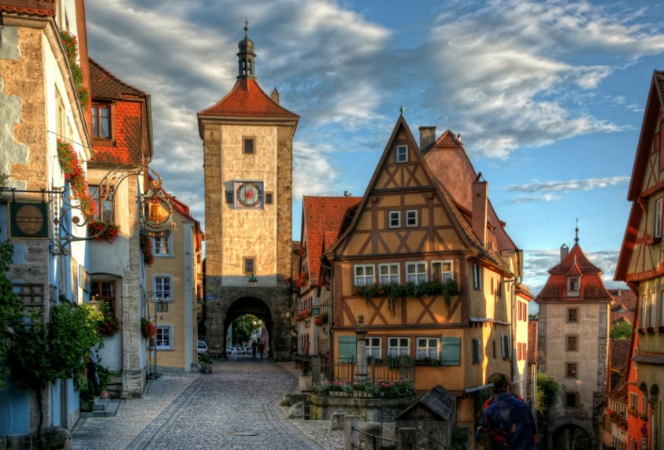
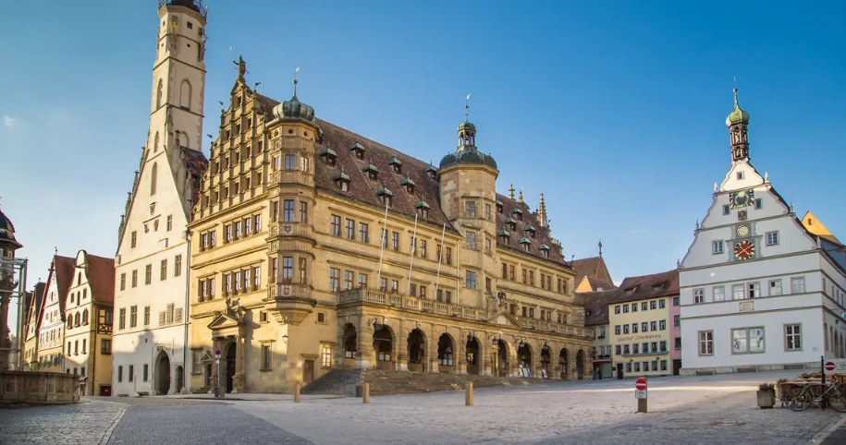
กลางวัน | รับประทานอาหารกลางวัน ณ ภัตตาคารพื้นเมือง
บ่าย | นำท่านเดินทางสู่เมืองดิงเคิลส์บูล (Dinkelsbühl) อีกหนึ่งอัญมณีเม็ดงามบนเส้นทางสายโรแมนติกที่ยังคงกลิ่นอายยุคกลางไว้อย่างเข้มข้น เมืองนี้ได้รับการยกย่องจากนิตยสาร Focus ว่าเป็นเมืองที่มี "เขตเมืองเก่าที่สวยที่สุดในเยอรมนี" ด้วยสภาพสถาปัตยกรรมที่สมบูรณ์แบบจากการรอดพ้นความเสียหายในสมัยสงครามโลกมาได้อย่างน่าอัศจรรย์ สัมผัสเสน่ห์ของเขตเมืองเก่าที่โอบล้อมด้วยกำแพงเมืองโบราณยาวกว่า 2.5 กิโลเมตร ซึ่งยังคงมีหอคอย 16 แห่ง และประตูเมืองทั้ง 4 ทิศตั้งตระหง่านท้าทายกาลเวลา ตื่นตาไปกับแถวอาคารบ้านเรือนทรงหน้าจั่วหลากสีสันที่เรียงรายอย่างมีชีวิตชีวา พร้อมแวะถ่ายรูปกับ มหาวิหารเซนต์จอร์จ (Münster St. Georg) โบสถ์โกธิคขนาดใหญ่ใจกลางเมืองที่โดดเด่นด้วยการออกแบบอันเป็นเอกลักษณ์แบบไม่มีหอคอยยอดแหลม แต่ภายในซ่อนความวิจิตรของเพดานโค้งรูปพัดที่สลักเสลาอย่างประณีตและงดงาม
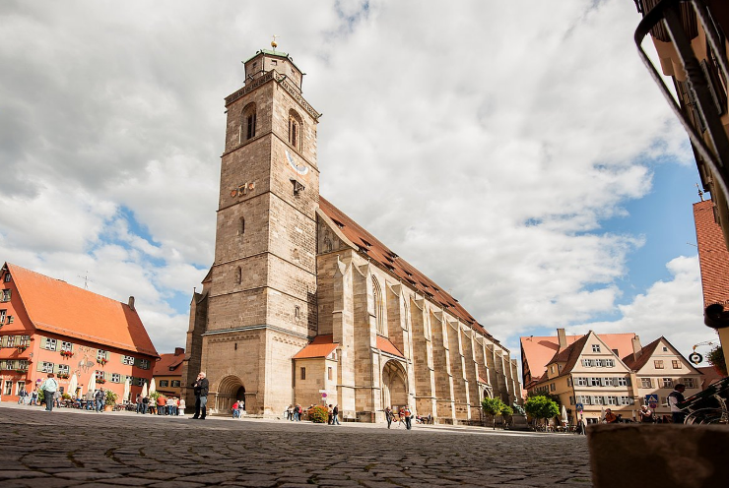
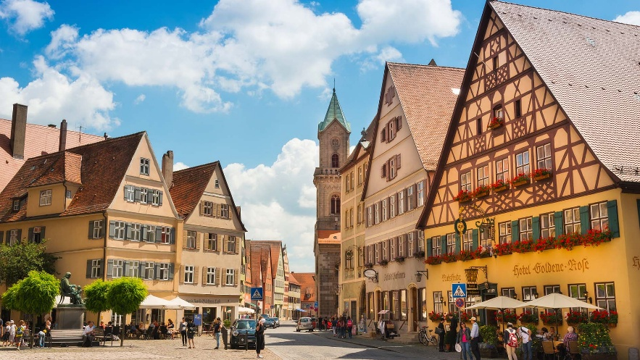
 | นำท่านเดินทางสู่ เมืองเนิร์ดลิงเงิน (Nördlingen) เมืองเก่าแก่ที่มีเอกลักษณ์ไม่เหมือนใคร เพราะตั้งอยู่ใจกลางหลุมอุกกาบาตยักษ์ (Ries Crater) ที่พุ่งชนโลกเมื่อกว่า 15 ล้านปีก่อน ในอดีตเมืองนี้เคยเป็นศูนย์กลางการค้าที่รุ่งเรืองอย่างมาก และยังคงรักษากำแพงเมืองโบราณรูปวงกลมที่สร้างขึ้นในปี ค.ศ. 1327 ไว้ได้อย่างสมบูรณ์แบบที่สุดแห่งหนึ่งในเยอรมนี ท่านสามารถเดินชมทัศนียภาพรอบเมืองได้บนแนวกำแพงที่ล้อมรอบเป็นทรงกลมตามลักษณะของหลุมอุกกาบาตความมหัศจรรย์ของเมืองนี้คือ ตัวอาคารและสิ่งก่อสร้างถูกสร้างขึ้นจากหินท้องถิ่นที่มี "เพชรขนาดจิ๋ว" นับล้านเม็ดฝังอยู่ ซึ่งเกิดจากแรงอัดมหาศาลขณะอุกกาบาตตกกระทบโลก โดยมีการประเมินว่ามีเพชรแฝงอยู่ในโครงสร้างเมืองรวมแล้วกว่า 72,000 ตัน! นำท่านชมบรรยากาศบริเวณจัตุรัสกลางเมือง ถ่ายรูปกับโบสถ์เซนต์จอร์จ (St. Georg) มหาวิหารโกธิคที่ตั้งตระหง่านเป็นแลนด์มาร์คสำคัญ รายล้อมด้วยอาคารครึ่งตึกครึ่งไม้ (Half-timbered) ที่ช่วยเสริมเสน่ห์ให้เมืองแห่งอุกกาบาตนี้ดูอบอุ่นและคลาสสิกอย่างลงตัว
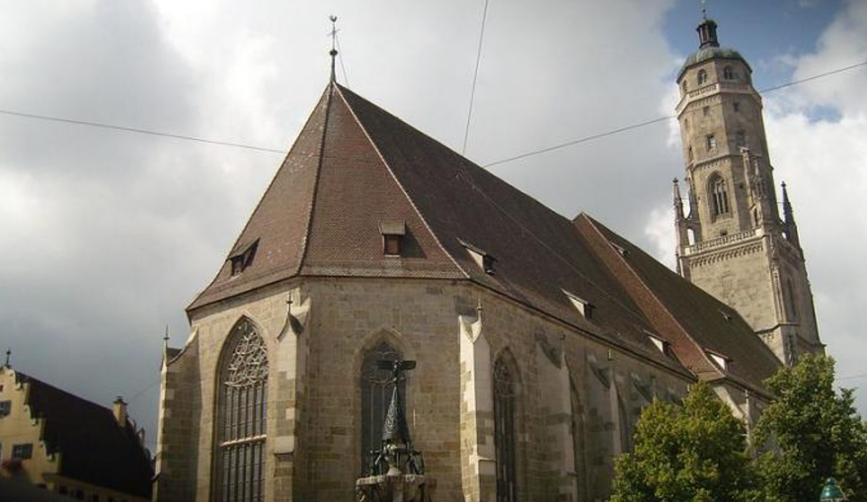
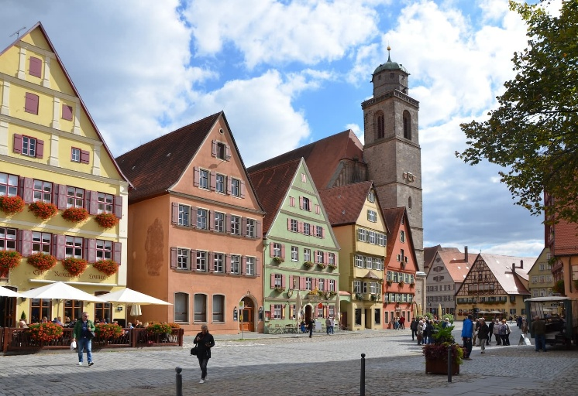
 | นำท่านเดินทางสู่ เมืองเอาคส์บวร์ค (Augsburg) เมืองใหญ่อันดับ 3 ของแคว้นบาวาเรีย รองจากมิวนิคและนูเรมเบิร์ก เมืองนี้เป็นเมืองที่มีประวัติศาสตร์หลายพันปีตั้งแต่สมัยโรมัน ซึ่งเมืองนี้เต็มไปด้วยสถานที่เที่ยวที่เป็นอาคารโบราณ โบสถ์ หรือตึกที่มีอายุหลายร้อยปีและมีความสำคัญทางประวัติศาสตร์
ค่ำ | รับประทานอาหารค่ำ ณ ภัตตาคารพื้นเมือง
ที่พัก | นำท่านเข้าสู่ที่พัก Dorint An der Kongresshalle Augsburg หรือเทียบเท่า
วันที่ห้า | เอาคส์บวร์ค – มหาวิหารเอาคส์บวร์ค - เข้าชมโบสถ์วิสเคียร์เชอ – เข้าชมปราสาทนอยชวานสไตน์ (เยอรมนี) – อินส์บรูค - มื้อค่ำพร้อมทิโรเลียน โชว์ (ออสเตรีย)
เช้า | รับประทานอาหารเช้า ณ ห้องอาหารโรงแรม
 | นำท่าน เข้าชมมหาวิหารเอาคส์บวร์ค (Augsburg Cathedral) (ช่วงมีงานพิธีอาจไม่อนุญาตให้เข้าชม) สถาปัตยกรรมที่เป็นการผสมผสานระหว่างสไตล์ โรมาเนสก์ (Romanesque) ที่ดูขรึมแข็งแรง และสไตล์ โกธิค (Gothic) ที่ดูอ่อนช้อยและสูงตระหง่าน ชมประตูหล่อสำริดโบราณ (Bronze Doors) ประตูขนาดใหญ่จากศตวรรษที่ 11 ที่มีภาพแกะสลักนูนต่ำเล่าเรื่องราวจากคัมภีร์ไบเบิลและตำนานโบราณ ภายในมีภาพเขียนฝาผนังยุคกลางที่ยังสมบูรณ์ และแท่นบูชาที่เขียนโดย Hans Holbein the Elder ศิลปินชื่อดังในยุคเรเนซองส์ และพลาดไม่ได้กับการชมกระจกสี 5 บาน (Stained Glass) ที่ว่ากันว่าเก่าแก่ที่สุดในโลก อายุเกือบพันปี ประกอบด้วยภาพบุคคลสำคัญ 5 ท่านจากคัมภีร์ไบเบิลภาคพันธสัญญาเดิม ได้แก่ ดาเนียล (Daniel), โฮเชยา (Hosea), โยนาห์ (Jonah), ดาวิด (David) และ โมเสส (Moses) และยังมีของหวานขึ้นชื่อของเมืองเค้กพลัม (Zwetschgendatschi) ทานคู่กับกาแฟตามคาเฟ่ในเมืองเก่า
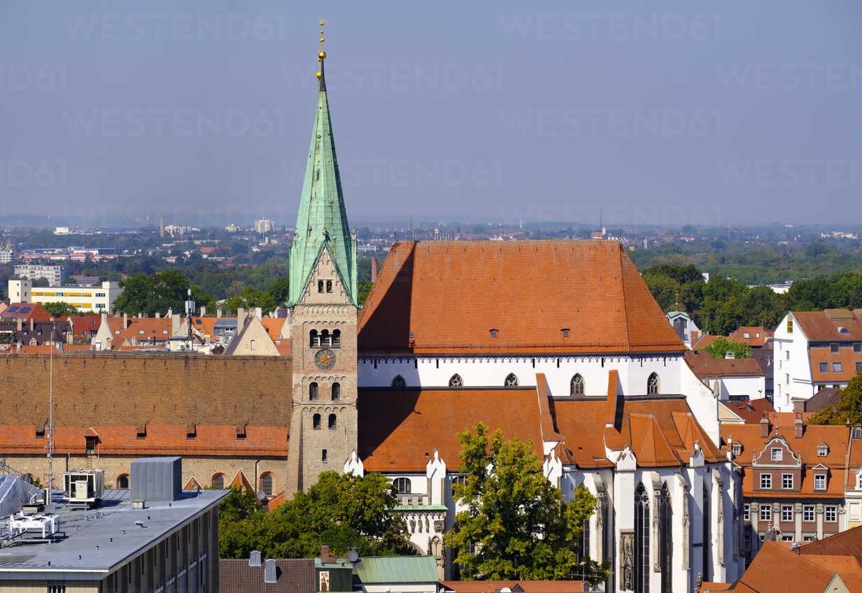
 | จากนั้นนำท่านเข้าชมโบสถ์วิสเคียร์เชอ (Wieskirche) หรือโบสถ์แห่งการแสวงบุญที่ได้รับการยกย่องให้เป็นหนึ่งใน "Hidden Gem" บนเส้นทางสายโรแมนติก และได้รับการขึ้นทะเบียนเป็นมรดกโลกโดยองค์การ UNESCO โบสถ์แห่งนี้สร้างขึ้นในช่วงศตวรรษที่ 18 ตั้งอยู่ท่ามกลางทุ่งหญ้าอันเงียบสงบที่โอบล้อมด้วยธรรมชาติ แม้รูปลักษณ์ภายนอกจะดูเรียบง่าย แต่ภายในกลับซ่อนความตระการตาของสถาปัตยกรรมร็อคโคโค (Rococo) ที่สมบูรณ์แบบและสวยงามที่สุดแห่งหนึ่งของโลก โดดเด่นด้วยลวดลายปูนปั้นสีขาวตัดทองที่ละเอียดอ่อน ภาพเขียนเฟรสโกบนเพดานที่วิจิตรบรรจง และการตกแต่งที่หรูหราแต่ให้ความรู้สึกนุ่มนวลและสงบในคราวเดียว นอกจากความงามทางศิลปะแล้ว ที่นี่ยังเป็นสถานที่แสวงบุญอันศักดิ์สิทธิ์ โดยมีตำนานความเชื่อเกี่ยวกับ รูปปั้นพระเยซูถูกเฆี่ยน (The Scourged Saviour) ที่มีผู้พบเห็นน้ำตาไหลออกมาจากตาของรูปปั้นในปี ค.ศ. 1738 นำมาซึ่งแรงศรัทธาที่ดึงดูดผู้คนจากทั่วโลกให้เดินทางมาสักการะจนถึงปัจจุบัน (ช่วงมีงานพิธีอาจไม่อนุญาตให้เข้าชม)
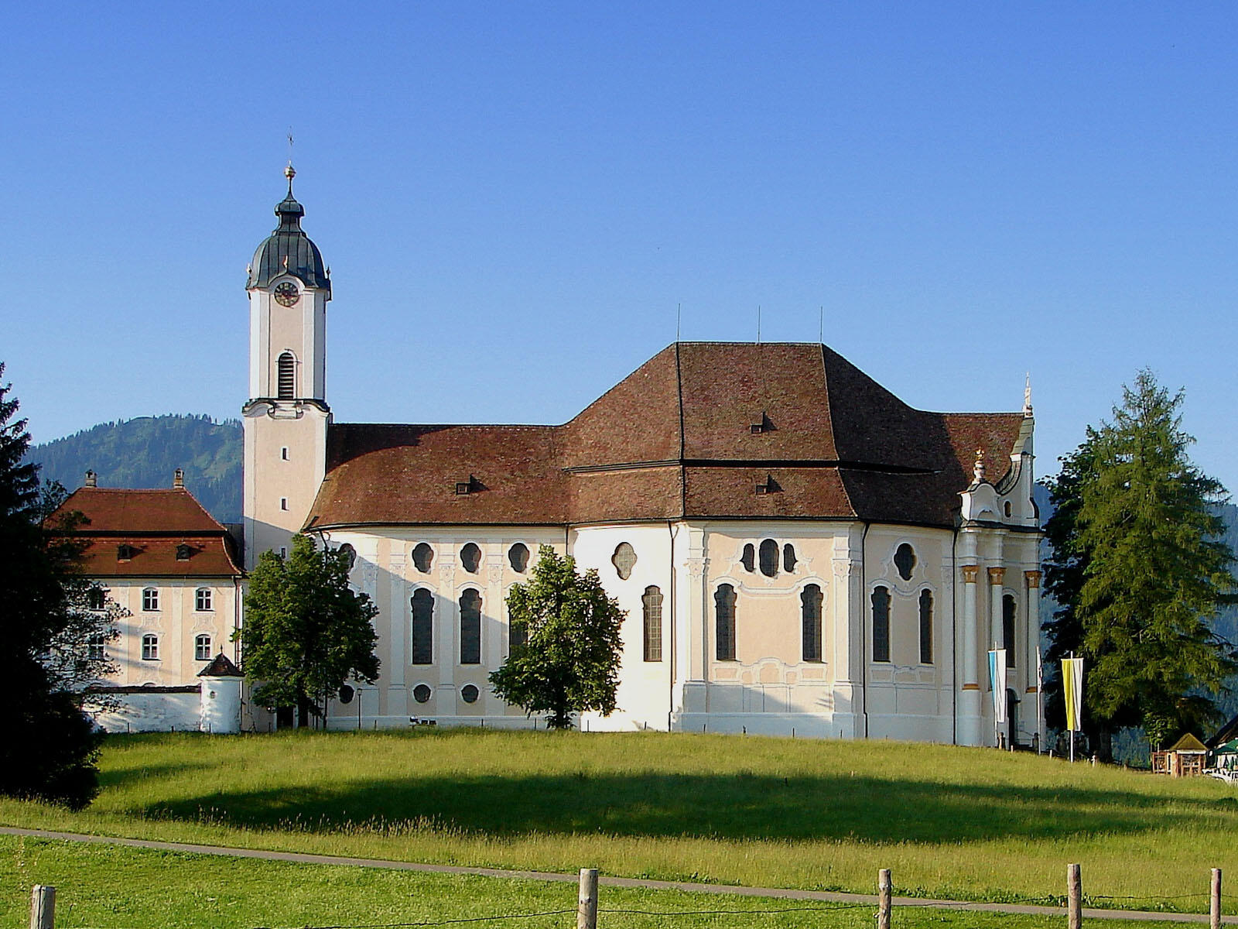
 | นำท่านสู่เมืองโฮเฮนชวานเกา (Hohenschwangau) เมืองเล็กๆที่สวยงามบริเวณเขตชายแดนของประเทศเยอรมนีและออสเตรีย จากนั้นเดินทางขึ้นปราสาทเพื่อเข้าชมความสวยงามของปราสาทนอยชวานสไตน์ (Neuschwanstein Castle)
กลางวัน | รับประทานอาหารกลางวัน ณ ภัตตาคารพื้นเมือง (ขาหมูเยอรมัน)
บ่าย | นำท่านเข้าชมต้นแบบของปราสาทเจ้าหญิงนิทราในดิสนีย์แลนด์ ปราสาทนอยชวานสไตน์ (Neuschwanstein Castle) ซึ่งตั้งตระหง่านอยู่บนยอดเขาดุจปราสาทในเทพนิยาย ซึ่งเป็นปราสาทของพระเจ้าลุดวิคที่ 2 หรือ เจ้าชายหงส์ขาว ชมความวิจิตรพิสดารของห้องต่างๆ ที่ได้รับการตกแต่งอย่างงดงามด้วยการออกแบบของริชาร์ด ว้ากเนอร์ ซึ่งเป็นนักประพันธ์เพลงที่ทรงโปรดปรานยิ่ง *** หากคณะไม่สามารถเข้าชมปราสาทนอยชวานสไตน์ได้ ทางบริษัทฯ ขอสงวนสิทธิ์คืนเงินหน้างานท่านละ 13 ยูโร และถ่ายรูปด้านนอกกับปราสาทนอยชวานสไตน์ เป็นการทดแทน ***
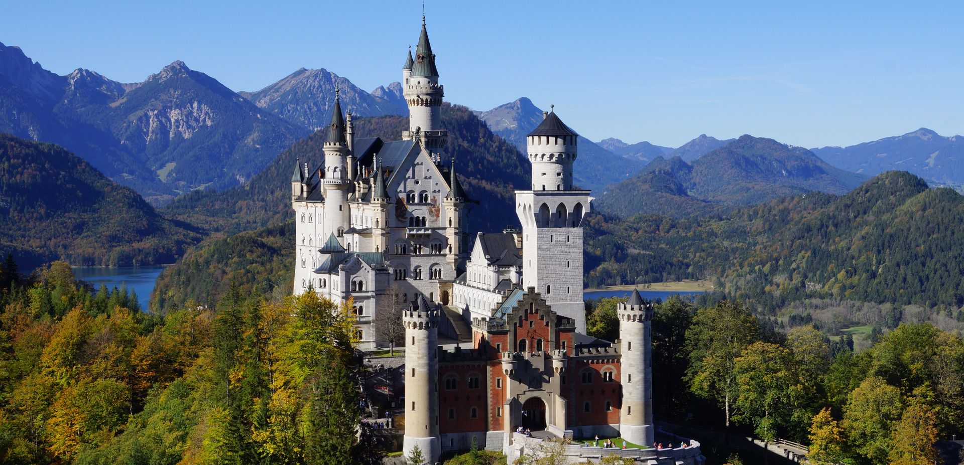
 | นำท่านเดินทางสู่เมืองอินนส์บรูค (Innsbruck) เมืองหลวงของแคว้นทิโรล เมืองเอกด้านการท่องเที่ยวของประเทศออสเตรียตั้งอยู่ริมฝั่งแม่น้ำอิน ซึ่งคำว่าอินส์บรูคนั้น แปลว่า สะพานแห่งแม่น้ำอิน มีลักษณะแคบๆ แทรกตัวอยู่ระหว่างเทือกเขาแอลป์
ค่ำ | รับประทานอาหารค่ำ ณ ภัตตาคารพื้นเมือง พร้อมสัมผัสการแสดงดนตรีพื้นเมืองทิโรเลียน (Tyrolean Show) การเต้นรำพื้นเมือง, และการเล่นดนตรีอัลไพน์ เป็นการแสดงวัฒนธรรมที่เป็นการเต้นรำที่สนุกสนาน
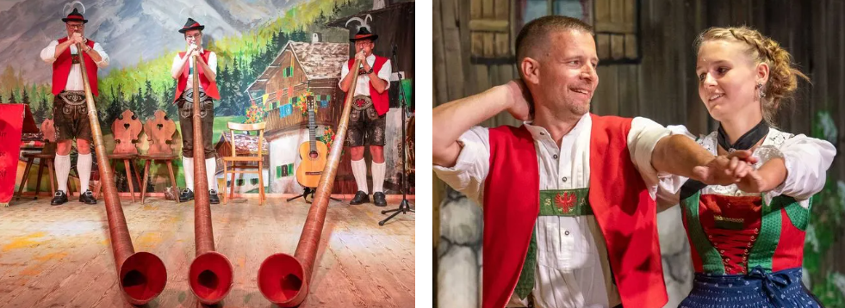
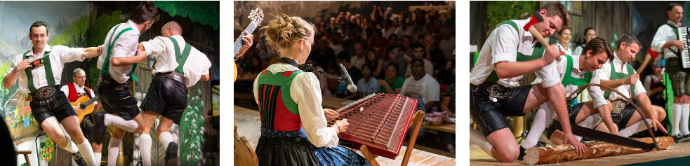
ที่พัก | นำท่านเข้าสู่ที่พัก MONDI Hotel Axams หรือเทียบเท่า
วันที่หก | อินนส์บรูค – หลังคาทองคำ (ออสเตรีย) - อุทยานแห่งชาติโดโลไมท์ – ทะเลสาบ  มิสุริน่า – ทะเลสาบเบรียส - ซานตาแมดดาเลน่า – โบลซาโน่ (อิตาลี)
เช้า | รับประทานอาหารเช้า ณ ห้องอาหารโรงแรม
 | นำท่านเดินทางเข้าสู่ เขตเมืองเก่าของอินนส์บรูค ประกอบไปด้วยร้านค้าต่างๆ มากมาย อาทิ ร้านขายของที่ระลึก ร้านสินค้าแบรนด์เนมและขนมต่างๆ รวมถึงงานศิลปะตกแต่งผนัง และเป็นที่ตั้งของเสาหินเซ้นต์แอนนา (St. Anne's Column) สัญลักษณ์แห่งความภาคภูมิใจของชาวทิโรล โดยสร้างขึ้นเพื่อเป็นอนุสรณ์แห่งชัยชนะของชาวแคว้นทิโรลที่มีต่อกองทัพบาวาเรียนและฝรั่งเศส ผู้ออกแบบอนุสาวรีย์นี้คือสถาปนิกชาวอิตาลี โดยอนุสาวรีย์นี้ได้รับการให้พรอย่างเป็นทางการแล้ว ซึ่งเฉลิมฉลองแก่ นักบุญแอนนา ฐานของอนุสาวรีย์มีรูปปั้นเทพ 4 องค์ คือ เซ้นต์แอนนา, เซ้นต์จอร์จ, เซ้นต์แคสเซียน, เซ้นต์วิกัส และบนยอดเสาคือพระแม่มารี ชมหลังคาทองคำ (Golden Roof) สัญลักษณ์สำคัญของเมืองอินส์บรูค ซึ่งตั้งอยู่ในเขตเมืองเก่า สร้างขึ้นโดยจักรพรรดิ Friedrich ที่ 4 ในช่วงต้นศตวรรษที่ 15 สำหรับเป็นที่ประทับของผู้ปกครองแคว้นทิโรล พร้อมพาท่านถ่ายรูปกับ ตึกแถวสีลูกกวาดหลากสีตั้งเรียงรายอยู่ริมแม่น้ำอินน์ตามแนวถนน โดยมีแนวเทือกเขาสูงเป็นฉากหลังที่สวยงามน่าประทับใจ เรียกได้ว่าเป็นแลนด์มาร์คถ่ายรูปแห่งหนึ่งของนครอินส์บรูคเลยทีเดียว
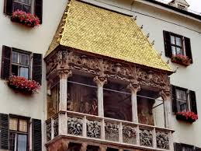
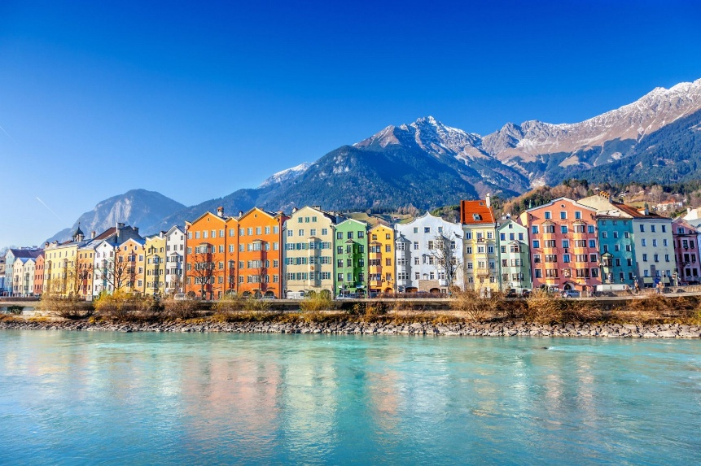
 | จากนั้นนำท่านเดินทางสู่เขตอุทยานเทือกเขาโดโลไมท์ (Dolomites) ซึ่งได้รับการยกย่องให้เป็นเทือกเขาที่สวยที่สุดแห่งหนึ่งของโลก มีสภาพภูมิประเทศที่มียอดเขาสูง ทรวงสวยแปลกตาและมีหุบเขาหลายแห่งแวดล้อมด้วยทัศนียภาพงดงาม และได้รับการประกาศให้เป็นมรดกโลก เรียกได้ว่าเป็นปลายทางของผู้รักธรรมชาติ
 | นำท่านเดินทางสู่ทะเลสาบมิสุริน่า (Misurina Lake) ทะเลสาบสีเขียวมรกตที่รายล้อมไปด้วยป่าสนแห่งเทือกเขาแอลป์ในระดับความสูง 1,754 เมตรเหนือระดับน้ำทะเล ที่นี่เป็นทะเลสาบที่ถูกถ่ายรูปมากที่สุดแห่งหนึ่งในแถบ Dolomite นี้เลย เนื่องด้วยความสวยงามของทะเลสาบ บางเวลาน้ำนิ่งราวกระจกเงาใส ที่นักท่องเที่ยวจะแวะเวียนมา อิสระท่านให้ถ่ายภาพความงดงามของทะเลสาบจนเต็มอิ่ม
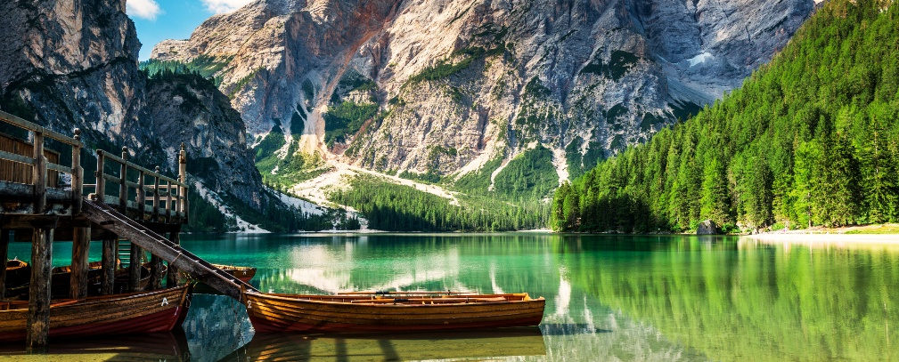
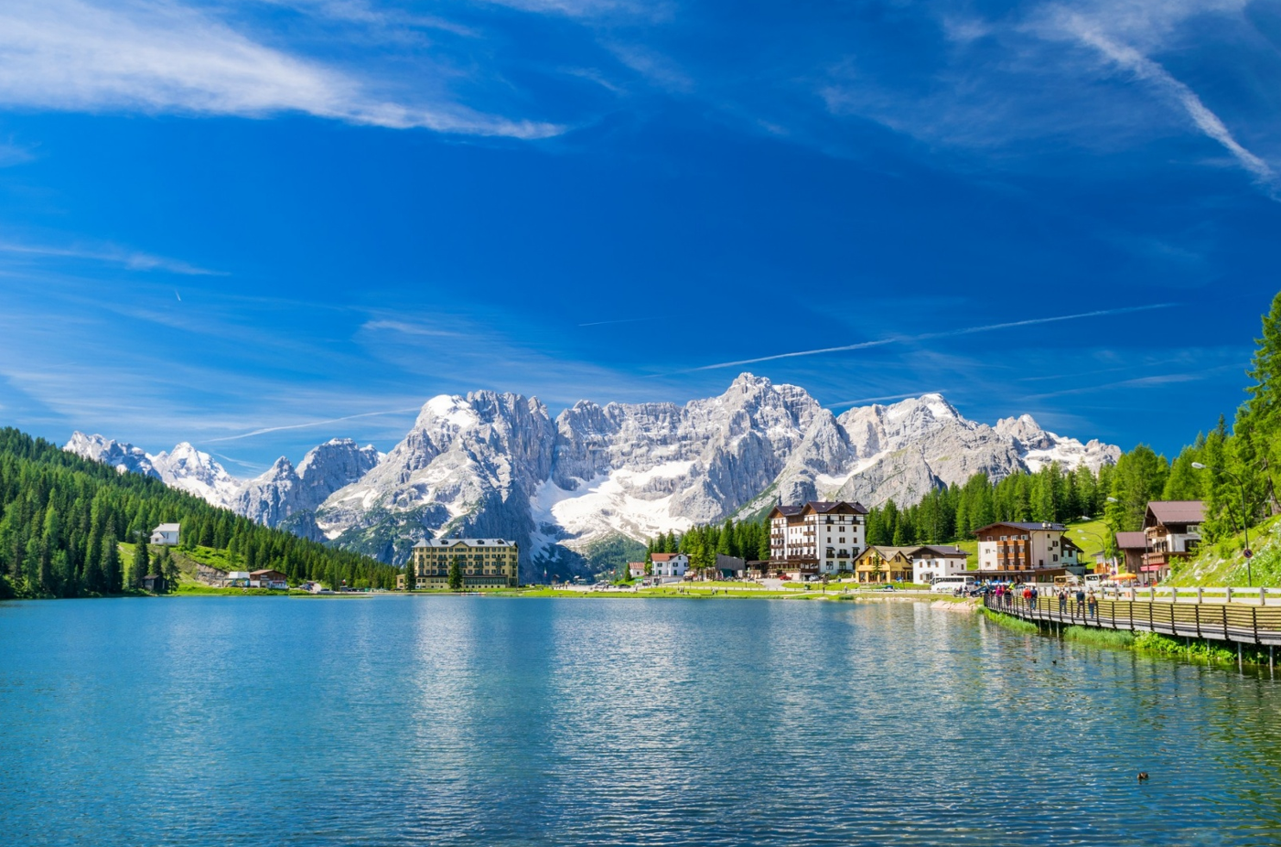
กลางวัน | รับประทานอาหารกลางวัน ณ ภัตตาคารพื้นเมือง
บ่าย | นำท่านเดินทางสู่ ทะเลสาบเบรียส (Lake Braies) ทะเลสาบที่ได้ขึ้นชื่อว่าไข่มุกแห่งโดโลไมต์ ตั้งอยู่ในหุบเขาโดโลไมต์ โดดเด่นด้วยน้ำสีเขียวมรกตใสราวกับกระจกที่สะท้อนเงาของยอดเขา
 | นำท่านเดินทางสู่หมู่บ้านซานตา แมดดาเลนา (Santa Maddalena) เป็นหมู่บ้านที่ตั้งอยู่ในจังหวัดเบลูโน โดยคำว่า Santa Maddalena หรือ St. Magdalena ในภาษาเยอรมัน คือหมู่บ้านวิวสวรรค์กลางพื้นที่หุบเขาในชุมชน Val di Funes หมู่บ้านที่ตั้งอยู่บริเวณเชิงเขาที่ตั้งอยู่ใต้เงาของเทือกเขาโดโลไมท์ ถือว่าเป็นหมู่บ้านขนาดเล็กแต่มีทัศนียภาพที่งดงามแบบอลังการพร้อมสูดอากาศอันแสนบริสุทธิ์
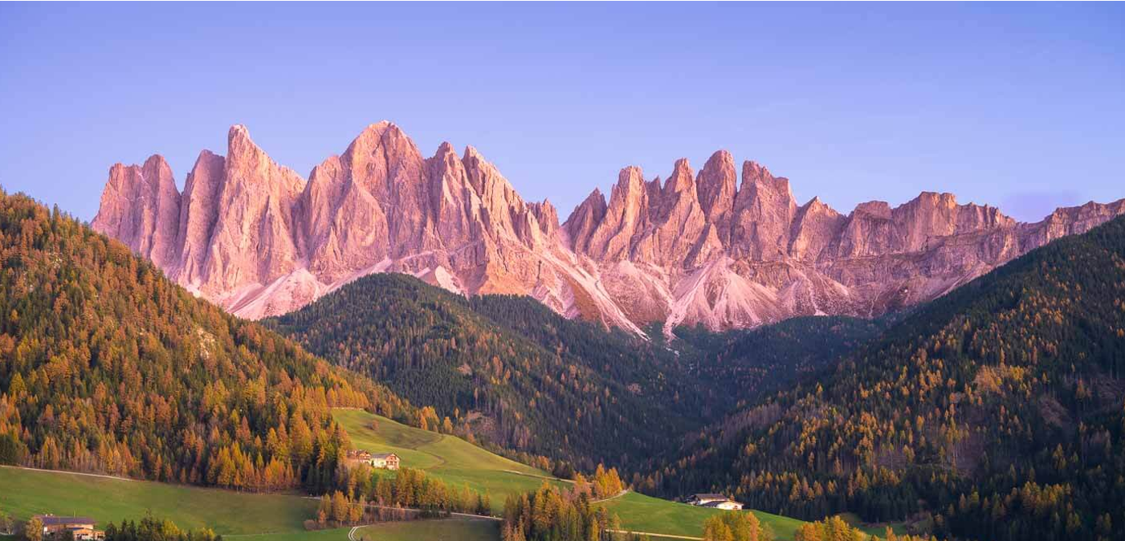
 | จากนั้นนำท่านเดินทางสู่ เมืองโบลซาโน
ค่ำ | รับประทานอาหารค่ำ ณ ภัตตาคารจีน
ที่พัก | นำท่านเข้าสู่ที่พัก Avisio Park หรือเทียบเท่า หรือเมืองข้างเคียง
วันที่เจ็ด | โบลซาโน่ - กระเช้าสู่ยอดเขาแอลป์ดิซุสเซ่ – ทะเลสาบคาเรซซา – เวโรน่า – โรงละครโรมันกลางแจ้ง – เบรสเซีย (อิตาลี)
เช้า | รับประทานอาหารเช้า ณ ห้องอาหารโรงแรม
 | นำท่านเดินทางเข้าสู่สถานีกระเช้าเพื่อนำท่านขึ้นกระเช้า (Cable Car) สู่เนินเขาแอลป์ ดิ ซุสเซ่ (Alpe di Siusi) นำท่านชมวิวทิวทัศน์บนทุ่งหญ้าราบเลียบบนภูเขา ที่ได้ขึ้นชื่อว่า “กว้างใหญ่ที่สุดในยุโรป” ด้วยพื้นที่อันกว้างใหญ่กว่า 56 ตารางกิโลเมตร ให้ท่านได้สัมผัสความมหัศจรรย์ของทิวทัศน์มุมสูงของเทือกเขาโดโลไมท์ ที่มีทัศนียภาพที่งดงามราวกับภาพวาด ด้วยทุ่งหญ้าสีเขียวขจีที่สลับซับซ้อนเป็นเนินเขาน้อยใหญ่ โดยมีฉากหลังที่โดดเด่นสะดุดตาอย่างยอดเขา Sassolungo, Sasso Piatto และภูเขา Schlern ที่มีรูปร่างเป็นเอกลักษณ์ตัดกับเส้นขอบฟ้า ยังได้รับการขึ้นทะเบียนให้เป็นมรดกโลกจากองค์การยูเนสโก (UNESCO) ตั้งแต่ปี ค.ศ.2009 ในช่วงฤดูร้อนที่นี่จะเต็มไปด้วยดอกไม้ป่านานาพรรณที่บานสะพรั่ง เหมาะแก่นักเดินป่าและนักปั่นจักรยานเสือภูเขาที่จะมาสัมผัสอากาศบริสุทธิ์ผ่านเส้นทางธรรมชาติที่มีระยะทางรวมกันหลายร้อยกิโลเมตร ส่วนในฤดูหนาว พื้นที่แห่งนี้จะถูกปกคลุมด้วยหิมะขาวโพลนจนกลายเป็นสวรรค์ของเหล่านักสกีและนักเล่นสโนว์บอร์ด
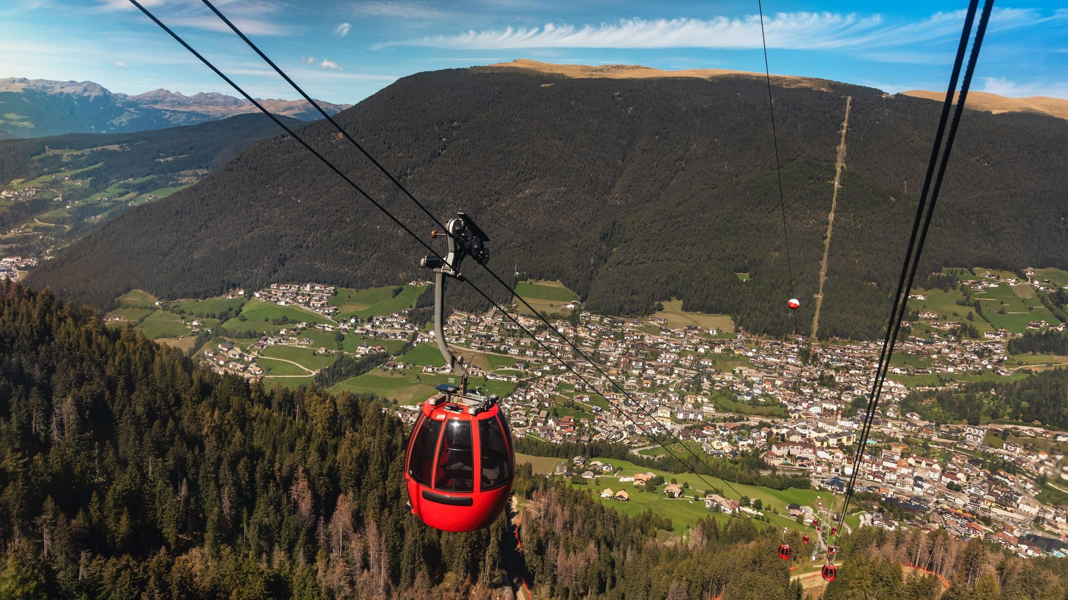
 | จากนั้นนำท่านเดินทางสู่ทะเลสาบคาเรซซา (Lake Carezza) ที่ได้ชื่อว่าเป็นหนึ่งในทะเลสาบที่สวยที่สุดในอุทยานโดโลไมท์ อิสระให้ท่านเดินเล่นและถ่ายรูปกับทะเลสาบที่งดงามตามอัธยาศัย
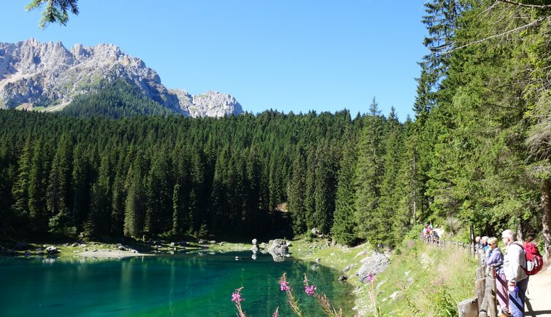
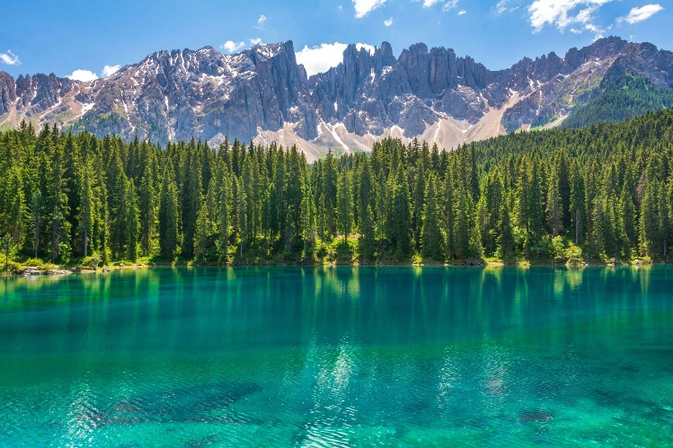
กลางวัน | รับประทานอาหารกลางวัน ณ ภัตตาคารพื้นเมือง
บ่าย | นำท่านเดินทางสู่เมืองเวโรน่า (Verona) เมืองใหญ่อันดับ 2 ของแคว้นเวเนโต้รองจากเวนิส เมืองเวโรน่ายังได้ขึ้นทะเบียนเป็นเมืองมรดกโลกทางวัฒนธรรมขององค์การยูเนสโกเมื่อปี ค.ศ. 2000 อีกทั้งวิลเลียม เชกสเปียร์ นักกวี และนักเขียนบทละครชาวอังกฤษผู้ได้รับการยกย่องว่าเป็นนักเขียนผู้ยิ่งใหญ่ของอังกฤษและของโลก เขายังใช้บรรยากาศ และเรื่องราวความรักของหนุ่มสาวสองตระกูลในเวโรน่าแต่งเป็นละครโศกนาฏกรรมขึ้นเมื่อปี ค.ศ. 1595 เรื่อง โรมิโอกับจูเลียต นำท่านเดินชมอาคารบ้านเรือนสีสดใสสวยงามภายในจัตุรัสกลางเมืองที่คึกครื้นมีชีวิตชีวา จากนั้นพาท่านถ่ายรูปกับ โรงละครโรมันกลางแจ้ง (Verona Arena) ที่มีขนาดใหญ่เป็นอันดับ 3 ของโลก สร้างขึ้นเมื่อตั้งแต่สมัยศตวรรษที่ 1 โดยมีลักษณะเช่นเดียวกับโคลอสเซียมในกรุงโรมเพียงแต่มีขนาดเล็กกว่า ซึ่งปัจจุบันยังคงมีการเปิดแสดงโอเปร่าหรือคอนเสิร์ตกลางเเจ้งในสนามกีฬาอยู่เป็นประจำ
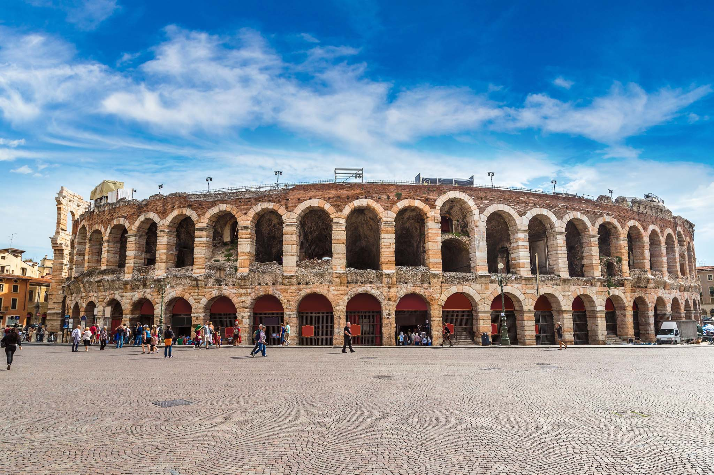
ค่ำ | อิสระอาหารค่ำตามอัธยาศัย
 | สมควรแก่เวลานำท่านเดินทางสู่เมืองเบรสเซีย (Brescia)
ที่พัก | นำท่านเข้าสู่ที่พัก Hotel Igea Brecia หรือเทียบเท่า
วันที่แปด | เบรสเซีย – สนามบินมาร์เพนซา (อิตาลี)
เช้า | รับประทานอาหารเช้า ณ ห้องอาหารโรงแรม
09.00 น. | นำท่านเดินทางสู่สนามบิน เพื่อทำคืนภาษี (Tax Refund) และมีเวลาช้อปปิ้งสินค้าปลอดภาษี(Duty Free) ภายในสนามบิน
14.05 น. | ออกเดินทางจากสนามบินมาร์เพนซา โดยสายการบิน THAI Airways เที่ยวบินที่ TG 941
วันที่เก้า | สนามบินสุวรรณภูมิ
05.55 น. | เดินทางถึงสนามบินสุวรรณภูมิโดยสวัสดิภาพ.

อัตราค่าบริการและเงื่อนไขรายการท่องเที่ยว
กําหนดวันเดินทาง | ผู้ใหญ่  พัก 2-3 ท่าน  ท่านละ | พักเดี่ยว  เพิ่มท่านละ | ราคาทัวร์  กรณีมีตั๋วเครื่องบินแล้ว  (Join Land) | ราคาเด็กอายุ  ไม่เกิน 11 ขวบ  พักกับ  ผู้ใหญ่ 2 ท่าน  (ไม่เสริมเตียง)
12-20 ก.ย.69  (คืนวันที่ 11 ก.ย.69  เดินทางไปสนามบิน) | 89,900.- | 14,900.- | 68,900.- | 79,900.-
ราคาทัวร์ข้างต้นยังไม่รวมค่าทิปมัคคุเทศก์ท้องถิ่นและคนขับรถรวม 18 ยูโร/ท่าน/ทริป
ราคาทัวร์ข้างต้นยังไม่รวมค่าทิปหัวหน้าทัวร์ที่ดูแลคณะจากเมืองไทย 27 ยูโร/ท่าน/ทริป
***โปรแกรมอาจจะมีการปรับเปลี่ยนตามความเหมาะสมของสภาพอากาศและฤดูกาล***


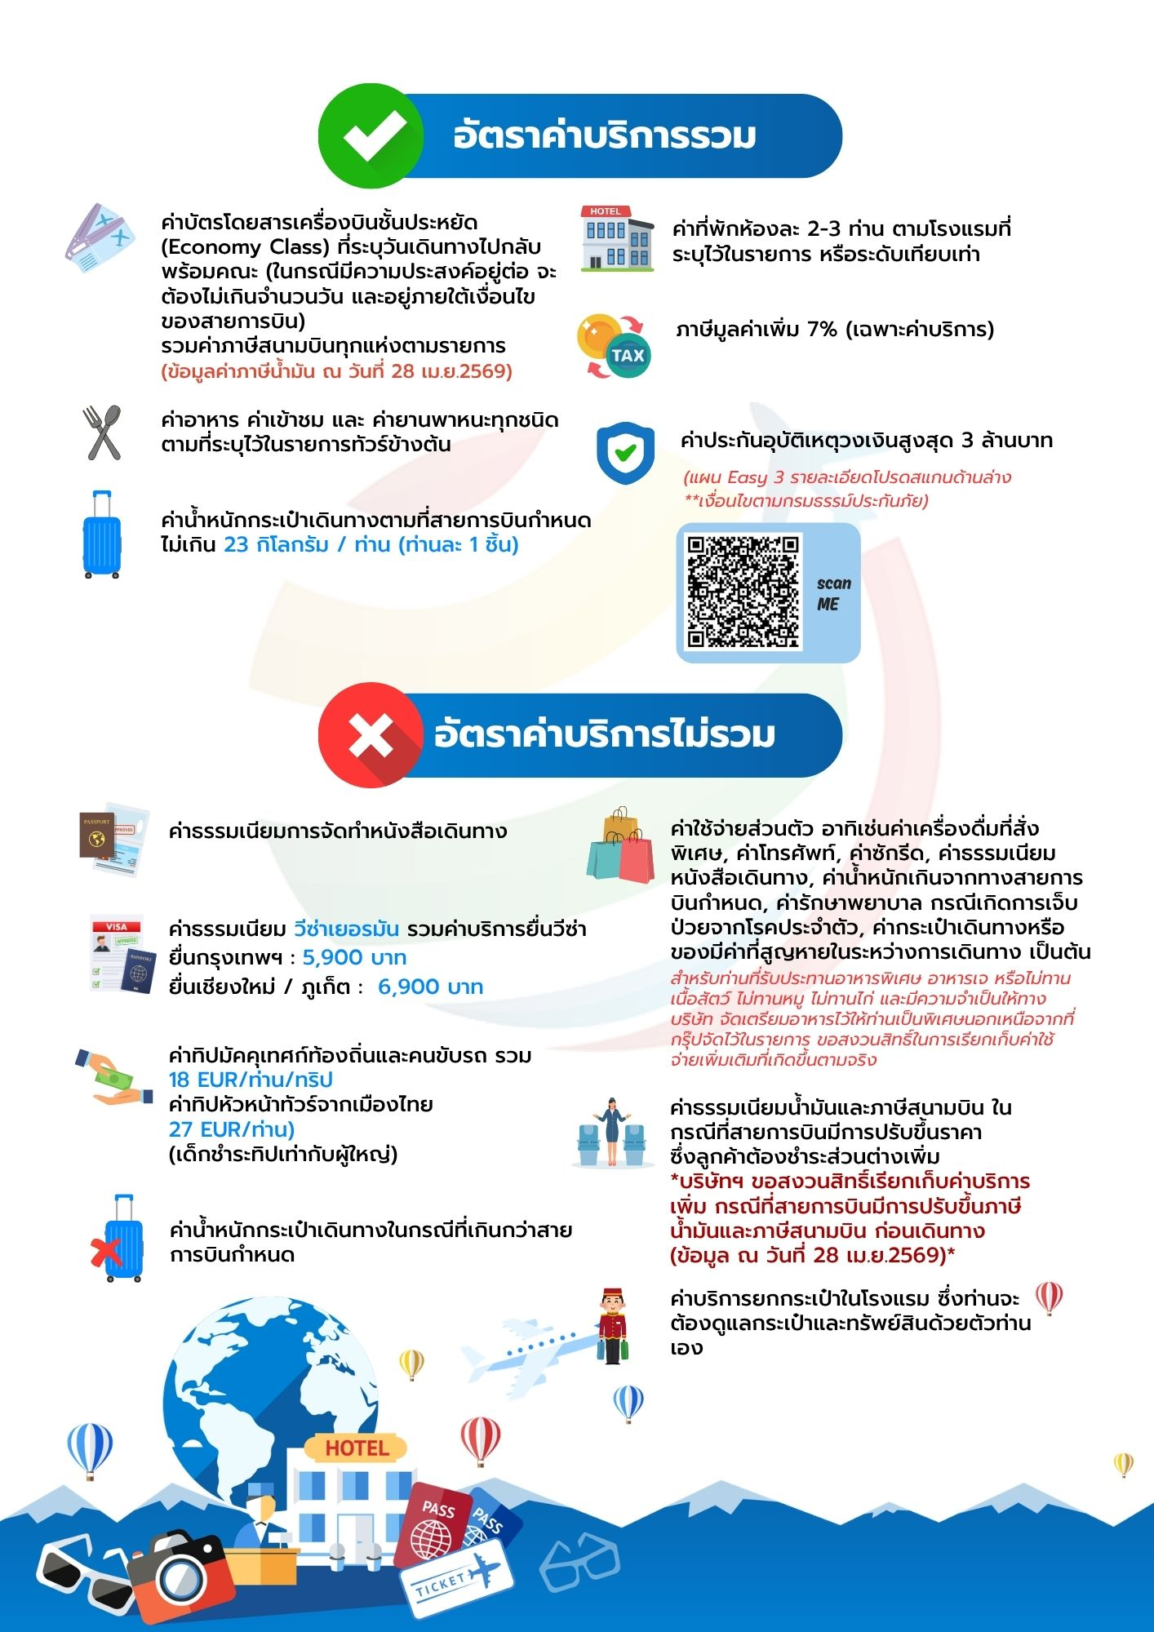

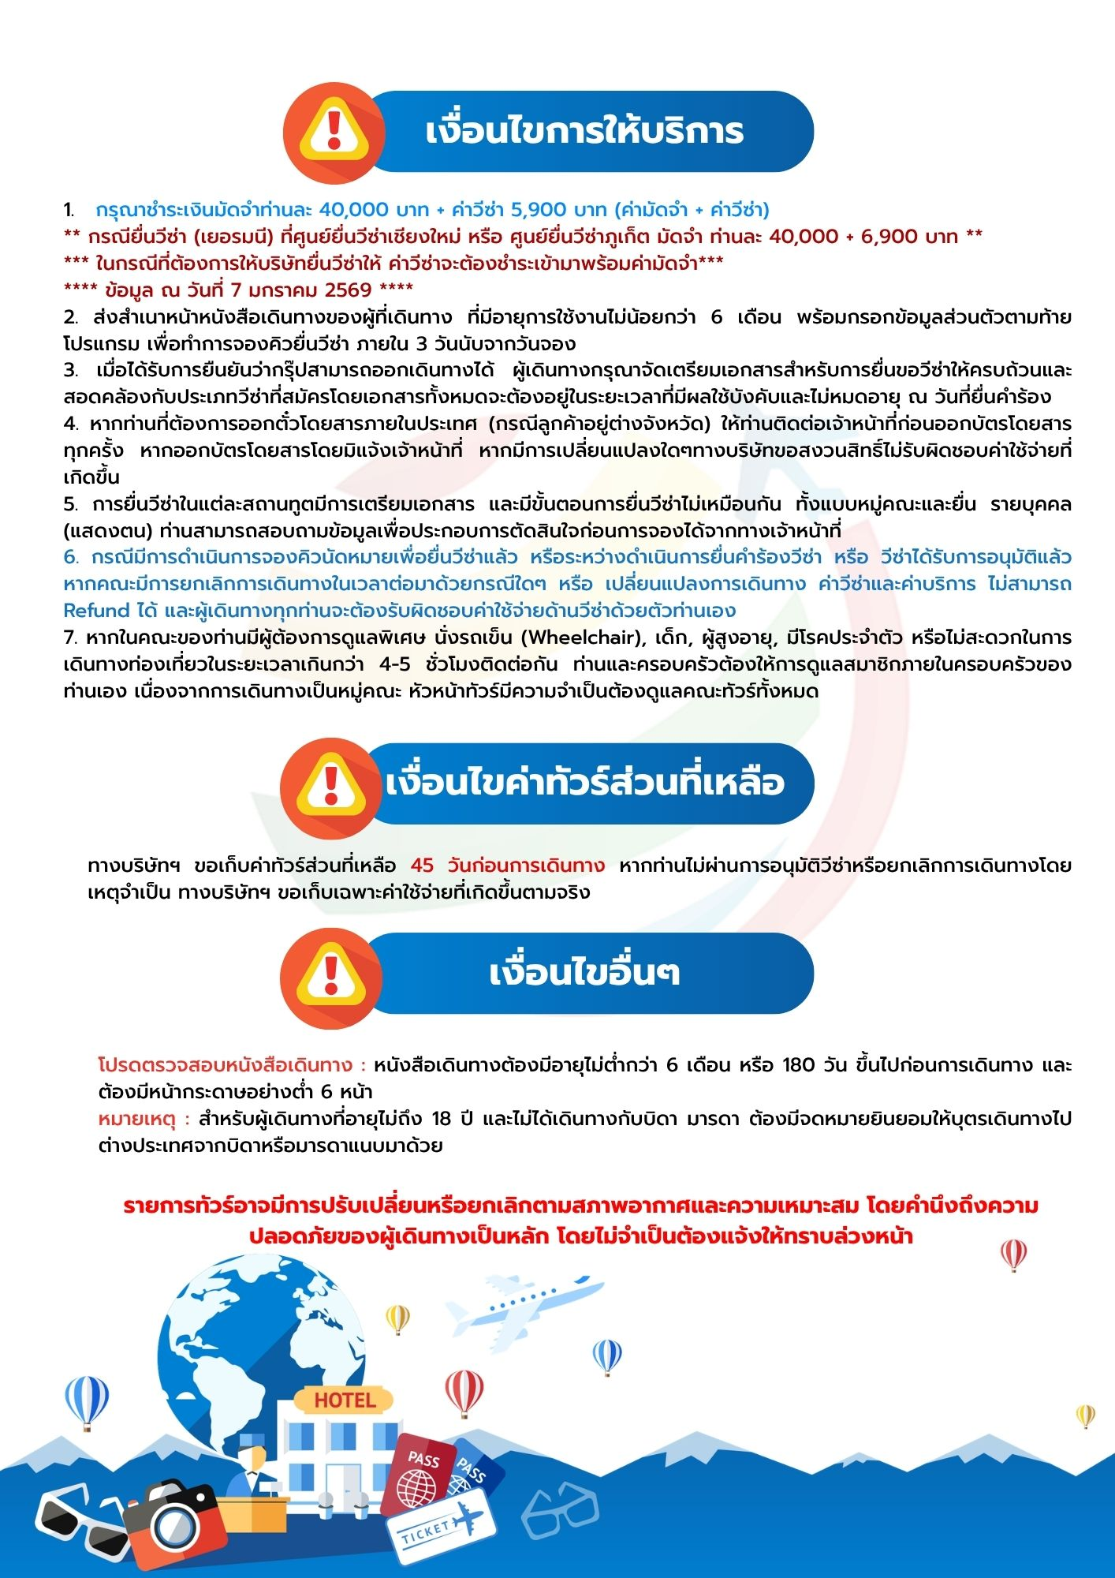

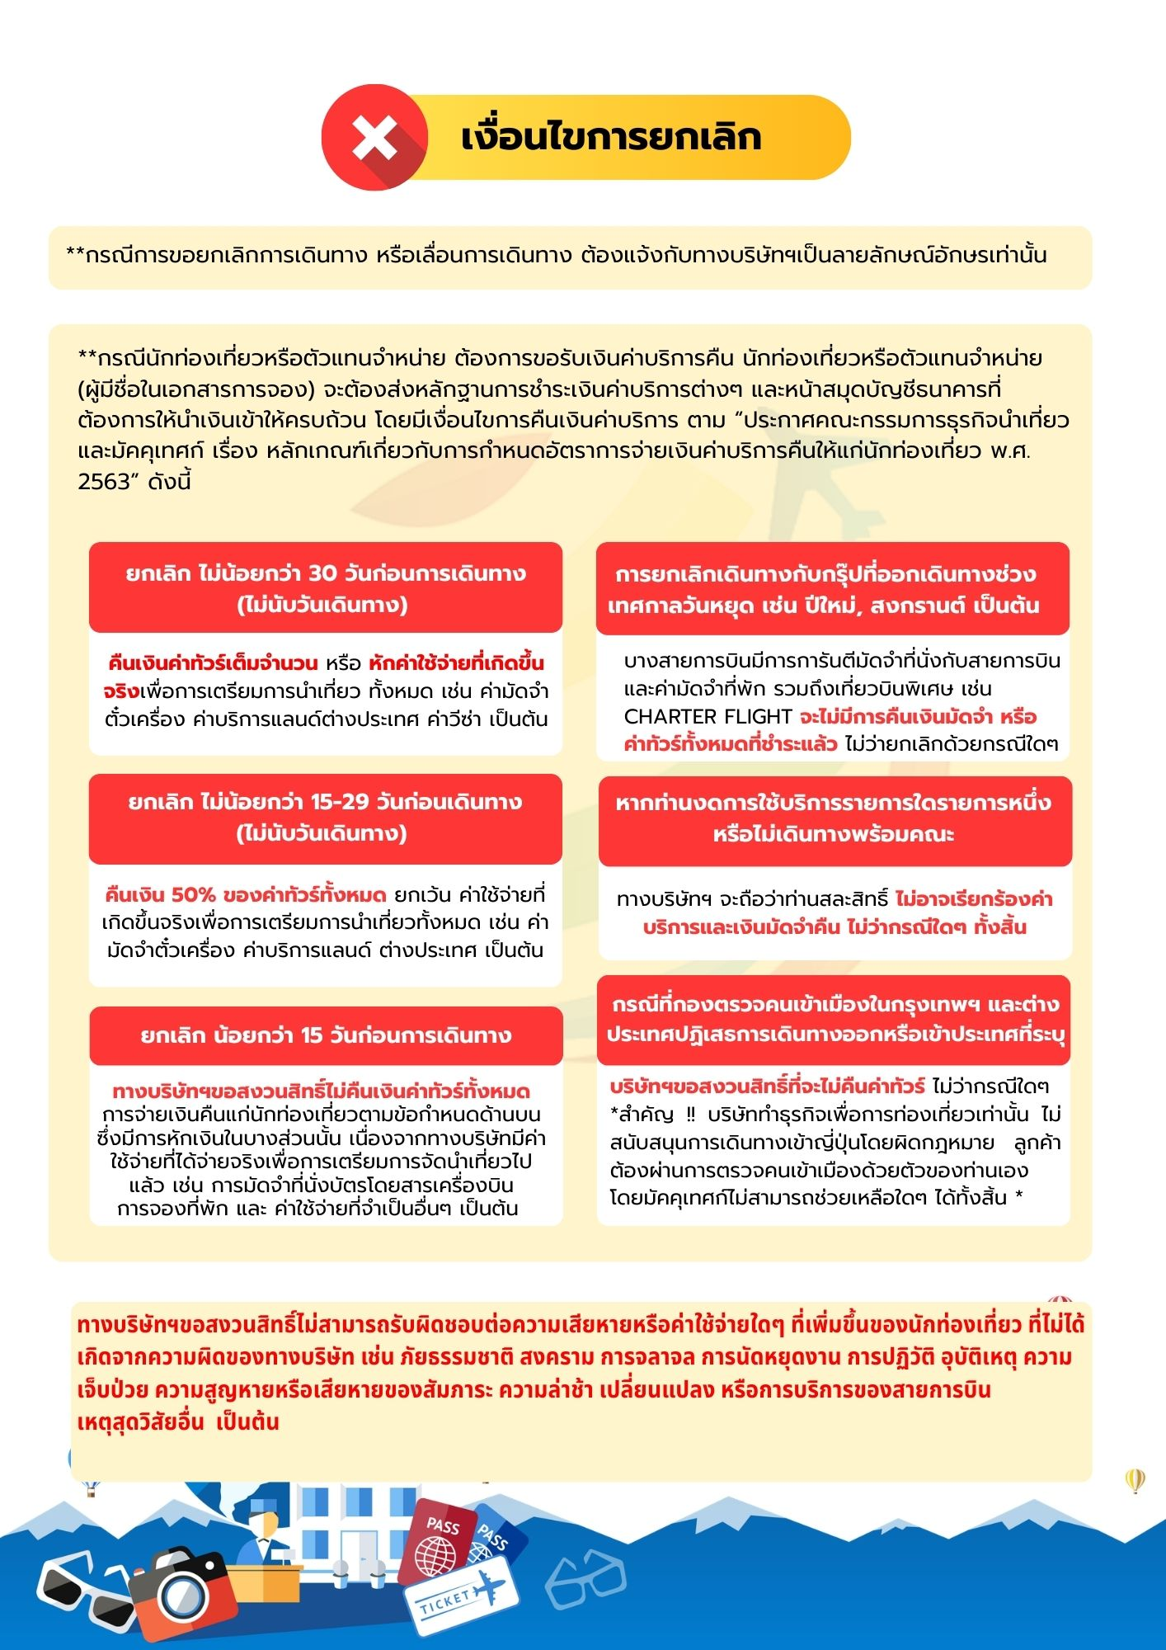





เอกสารประกอบการขอวีซ่าเชงเก้น (เยอรมัน)
ใช้เวลาทำการอนุมัติวีซ่านับจากวันยื่นประมาณ 15 วันทำการ
ยื่นวีซ่าแสดงตนที่ศูนย์ยื่นวีซ่า VFS อาคารจามจุรีสแควร์
เอกสารกรุณาเตรียม 1 ชุด ยกเว้น เอกสารที่ออกจากทางราชการและ
ทางธนาคารขอเป็นตัวจริง 1 ชุด และสำเนา 1 ชุด
ในระหว่างยื่นวีซ่าเข้าสถานทูตแล้ว ไม่สามารถดึงเล่มออกมาก่อนได้
**หากท่านเคยโดนปฏิเสธการขอวีซ่ามาก่อน กรุณาแจ้งเจ้าหน้าที่ทัวร์ให้รับทราบตั้งแต่ที่ท่านทำการจองทัวร์เข้ามา เพื่อทำการแก้ไขในการขอวีซ่าในครั้งนี้ มิฉะนั้นหากท่านไม่แจ้งให้ทราบ
อาจจะมีผลเสียต่อการขอวีซ่าของท่านในครั้งนี้**

**ลูกค้ากรุณาอย่ายึดติดกับการยื่นขอวีซ่าในอดีต
เพราะสถานทูตมีการเปลี่ยนแปลงกฎและเอกสารการยื่นอยู่เรื่อย ๆ**

- หนังสือเดินทางประเทศไทย (Thailand Passport) หนังสือเดินทาง ต้องมีหน้าเหลือสำหรับประทับวีซ่าอย่างน้อย 2 หน้า อายุการใช้งานเหลือไม่น้อยกว่า 6 เดือน นับจากวันเดินทางกลับ และหนังสือเดินทางจะต้องไม่ชำรุด (หนังสือเดินทางเล่มเก่า กรุณานำมาประกอบการยื่นวีซ่าด้วย)
***ในกรณีที่ถือพาสปอร์ต สัญชาติไทย แต่พำนักอยู่ต่างประเทศ, ทำงานอยู่ต่างประเทศ หรือนักเรียน นักศึกษาศึกษาอยู่ต่างประเทศ กรุณาแจ้งเจ้าหน้าที่ของทางบริษัทให้ทราบทันที เพราะการยื่นขอวีซ่าจะมีเงื่อนไข และ ข้อกำหนดของทางสถานทูตต้องการเพิ่มเติม และ บางสถานทูตอาจไม่สามารถยื่นขอวีซ่าในประเทศไทยได้ ข้อกำหนดนี้รวมไปถึงผู้เดินทางที่ถือพาสปอร์ตต่างชาติด้วย***
- รูปถ่าย รูปถ่ายสีหน้าตรงขนาด 3.5x4.5 CM. จำนวน 2 ใบ
***ความยาวใบหน้าต้องมีเนื้อที่ในรูปถ่าย 70-80% ของพื้นที่ พื้นหลังสีขาวเท่านั้น ถ่ายไม่เกิน 6 เดือน รวบผมให้เห็นหู เห็นคิ้ว ห้ามสวมแว่นตาหรือเครื่องประดับ ห้ามใส่คอนแทคเลนส์ รูปไม่เลอะหมึกและไม่มีร่องรอยชำรุด ***
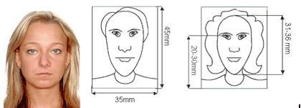
- หลักฐานการทำงาน
- เจ้าของกิจการ หนังสือรับรองการจดทะเบียน (DBD) ที่มีชื่อของผู้เดินทางเป็นกรรมการหรือหุ้นส่วน อายุไม่เกิน 3 เดือน หรือ สำเนาใบทะเบียนการค้า (พค.0403)
- กิจการไม่จดทะเบียน จดหมายชี้แจงการทำงาน พร้อมเอกสารประกอบ เช่น รูปถ่ายร้าน สัญญาเช่าที่ โฉนดที่ดิน เป็นตัน
- เป็นพนักงาน หนังสือรับรองการทำงานจากบริษัทฯระบุตำแหน่ง,เงินเดือน,วันเริ่มทำงาน,วันที่ลาพักร้อน
(ขอเป็นภาษาอังกฤษมีอายุ 1 เดือน ชื่อ-สกุลต้องตรงตามหน้าพาสปอร์ต ใช้คำว่า “TO WHOM IT MAY CONCERN” แทนชื่อสถานทูตที่ยื่น)
- นักเรียนหรือนักศึกษา ใช้หนังสือรับรองการเรียนที่ออกจากสถาบันที่กำลังศึกษาอยู่
(ขอเป็นภาษาอังกฤษมีอายุ 1 เดือน ชื่อ-สกุลต้องตรงตามหน้าพาสปอร์ตใช้คำว่า “TO WHOM IT MAY CONCERN” แทนชื่อสถานทูตที่ยื่น)
- หลักฐานการเงิน
- กรณีผู้เดินทางออกค่าใช้จ่ายเอง ใช้ Bank Statement ตัวจริง บัญชีออมทรัพย์ธรรมดาของธนาคารทั่วไป ย้อนหลัง 3 เดือน ที่ออกจากทางธนาคารเท่านั้น พร้อมกับมีตราประทับจากธนาคาร ทางสถานทูตจะไม่รับ Bank Statement ที่ปริ้นเองจาก Internet (รบกวนลูกค้าทำรายการเดินบัญชีโดยการฝากหรือถอน ก่อน 1-2 วัน แล้ว ค่อยขอ Statement เพื่อให้อัพเดทไม่เกิน 15 วันนับจากวันยื่นวีซ่า)
- กรณีผู้เดินทางไม่ได้ออกค่าใช้จ่ายเอง ใช้ Bank Statement ตัวจริง บัญชีออมทรัพย์ย้อนหลัง 3 เดือน ที่ออกจากทางธนาคารเท่านั้น พร้อมกับมีตราประกับจากธนาคาร อัพเดทไม่เกิน 15 วันนับจากวันยื่นวีซ่า (ของผู้ที่ออกค่าใช้จ่าย) และต้องมีหน้า Passport ของผู้ที่ออกค่าใช้จ่าย พร้อมหนังสือชี้แจงออกค่าใช้จ่ายเป็นภาษาอังกฤษ (Sponsor letter)
- กรณีผู้เดินทางไม่ได้ออกค่าใช้จ่ายเอง แต่บริษัทออกค่าใช้จ่ายให้ ใช้ Bank Statement ตัวจริง บัญชีออมทรัพย์ย้อนหลัง 3 เดือน ที่ออกจากทางธนาคารเท่านั้น พร้อมกับมีตราประกับจากธนาคาร อัพเดทไม่เกิน 15 วันนับจากวันยื่นวีซ่า (ของผู้ที่ออกค่าใช้จ่าย) หรือ หนังสือรับรองทางการเงิน (Bank certificate) และต้องแนบหนังสือรับรองการจดทะเบียน(DBD) หรือสำเนาใบทะเบียนการค้า (พ.ค.0403) พร้อมหนังสือชี้แจงออกค่าใช้จ่ายเป็นภาษาอังกฤษ (Sponsor letter)
- **Bank Statement จะต้องสะกดชื่อ-นามสกุลให้ตรงกับพาสปอร์ต แสดงเลขที่บัญชีครบทุกตัว และจะต้องมีแสดงทั้งหมดในทุก ๆ หน้า
- ***Bank Statement ของธนาคารกรุงเทพ ถ้าธนาคารออกมาเป็นรูปแบบที่เป็นตัวครึ่งกระดาษ A4 ไม่สามารถใช้ยื่นได้ รบกวนแจ้งธนาคารให้ออกเป็นรูปแบบฉบับเต็ม

**สถานทูตไม่รับพิจารณา Bank Statement ที่ปริ้นจากอินเตอร์เน็ต หรือ Bank Statement ที่ออกจากธนาคารแต่ไม่มีตราประทับ, บัญชีติดลบ บัญชีกระแสรายวัน พันธบัตร ตราสารหนี้ กองทุน และสลากออมสิน**
- เอกสารส่วนตัว
- สำเนาทะเบียนบ้าน
- บัตรประชาชน
- สูติบัตร(กรณีเด็กอายุต่ำกว่า 18 ปี)
- ทะเบียนสมรส/ทะเบียนหย่า/มรณะบัตร(ถ้ามี)
- ใบเปลี่ยนชื่อ-นามสกุล (ถ้ามีการเปลี่ยน)

- กรณีเด็กอายุไม่ถึง 18 ปี ไม่ได้เดินทางไปต่างประเทศพร้อมบิดา มารดา
- หากเด็กเดินทางไปกับบิดา จะต้องมีหนังสือยินยอมจากมารดา จากอำเภอต้นสังกัด (โดยมารดาจะต้องคัดหนังสือยินยอมระบุให้บุตรเดินทางไปต่างประเทศกับบิดา)พร้อมแนบสำเนาบัตรประชาชนหรือหน้าพาสปอร์ตมารดามาด้วย
- หากเด็กเดินทางกับมารดา จะต้องมีหนังสือยินยอมจากบิดา จากอำเภอต้นสังกัด (โดยบิดาจะต้องคัดหนังสือยินยอมระบุให้บุตรเดินทางไปต่างประเทศกับมารดา) พร้อมแนบสำเนาบัตรประชาชนหรือหน้าพาสปอร์ตบิดามาด้วย
- หากเด็กไม่ได้เดินทางพร้อมกับบิดาและมารดา ทั้งบิดาและมารดาจะต้องคัดหนังสือระบุยินยอมให้บุตรเดินทางไปต่างประเทศกับใคร มีความสัมพันธ์เป็นอะไรกันกับเด็ก จากอำเภอต้นสังกัด พร้อมแนบสำเนาบัตรประชาชนหรือหน้าพาสปอร์ตบิดาและมารดา
- กรณีเด็กที่บิดา-มารดาหย่าร้าง จะต้องแนบสำเนาใบหย่า และมีการสลักหลังโดยมีรายละเอียดว่าฝ่ายใดเป็นผู้มีอำนาจปกครองบุตรแต่เพียงผู้เดียว
*** กรณีเด็กอายุต่ำกว่า 18 ปี บิดาและมารดาลงชื่อรับรองในแบบฟอร์มสมัครวีซ่า
*** ในวันยื่นวีซ่ากรุณาถือเอกสารตัวจริงต่างๆ เช่น ทะเบียนพาณิชย์ DBD สูติบัตร ใบเปลี่ยนชื่อ-สกุล เป็นต้น พร้อมสมุดบัญชีอัพเดทไม่เกิน 15 วันก่อนยื่นวีซ่า ***
เอกสารยื่นวีซ่าอาจมีการปรับเปลี่ยนและขออัพเดทเพิ่มเติมได้ทุกเวลา
หากทางสถานทูตแจ้งขอเพิ่มเติม
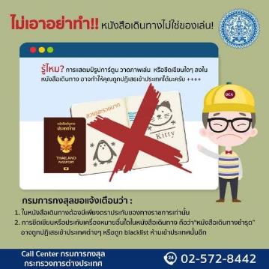

แบบฟอร์มสำหรับกรอกข้อมูลยื่นวีซ่าเชงเกนประเทศเยอรมัน
**หากท่านเคยโดนปฏิเสธการขอวีซ่ามาก่อน กรุณาแจ้งเจ้าหน้าที่ทัวร์ให้รับทราบตั้งแต่ที่ท่านทำการจองทัวร์เข้ามา เพื่อทำการแก้ไขในการขอวีซ่าในครั้งนี้ มิฉะนั้นหากท่านไม่แจ้งให้ทราบ
อาจจะมีผลเสียต่อการขอวีซ่าของท่านในครั้งนี้**

(กรุณากรอกข้อมูลให้ครบถ้วนตามความเป็นจริงทุกข้อ เนื่องจากจะมีผลต่อการพิจารณาวีซ่าของท่าน)

ชื่อ – นามสกุล ผู้เดินทาง [ภาษาไทย]……………………………………………………………………….…
1. นามสกุล [ภาษาอังกฤษ]……………………………………………………….………………..……………..
2. นามสกุลตอนเกิด [ภาษาอังกฤษ]…………………………………………………………………………….
3. ชื่อตัว [ภาษาอังกฤษ]…………………………………………………………………………………………....
4. วัน /เดือน / ปี (ค.ศ.) เกิด……………………………………………………………….....…………………..
5. สถานที่เกิด (จังหวัด)…………………………………………………………………….…....………....…………
6. ประเทศที่เกิด……………………………………………………………………………….……........……………..
7. สัญชาติปัจจุบัน ................................สัญชาติโดยกำเนิด หากต่างจากปัจจุบัน…………………
8. เพศ ชาย หญิง
9. สถานภาพ โสด แต่งงาน (จดทะเบียน) แต่งงาน (ไม่จดทะเบียน)
หย่า แยกกันอยู่ หม้าย (คู่สมรสเสียชีวิต)
อื่นๆ (โปรดระบุ)…………….
10. ในกรณีที่ผู้สมัครขอวีซ่าเป็นเด็ก อายุต่ำกว่า 18 ปีบริบูรณ์ ให้ใส่ชื่อ และที่อยู่ ผู้ปกครอง
…………………………………………………………………………………………………………………………………….
…………………………………………………………………………………รหัสไปรษณีย์………………...............…
11. ที่อยู่ปัจจุบันของผู้ขอวีซ่า
………………………………………………………………………………………………………….………………………
……………………………………………………………………………………รหัสไปรษณีย์……………..………….
E-MAIL (ต้องระบุ)............................................................................................
หมายเลขโทรศัพท์มือถือที่ติดต่อได้...................................................................

12. อาชีพปัจจุบัน (หากค้าขาย ให้ระบุด้วยว่าค้าขายอะไร เช่น ขายเสื้อผ้า ขายอาหาร เป็นต้น)
..............................................................................................................................................................................................................................................................................................................

13. ชื่อบริษัทหรือร้านค้า และที่อยู่ หมายเลขโทรศัพท์ / สำหรับนักเรียน นักศึกษา กรุณากรอก
ชื่อ ที่อยู่ของสถาบันศึกษา
……………………………………………………………………………………………………………….......…
……………………………………………………………………………………รหัสไปรษณีย์………….……
14. วีซ่าเชงเกนที่เคยได้รับในระยะเวลา 5 ปีที่ผ่านมา
ไม่เคย เคยได้ ใช้ได้ตั้งแต่วันที่..........................ถึงวันที่............................
15. เคยถูกพิมพ์ลายนิ้วมือเพื่อการขอวีซ่าเชงเก้นก่อนหน้านี้
ไม่เคย เคย (กรุณาระบุวันที่ หากทราบ)................................................
**กรณีลูกค้าเคยมีวีซ่าเชงเก้น รบกวนท่านถ่ายสำเนาหน้าวีซ่าเชงเก้นตัวล่าสุดแนบมาด้วย**
16. ท่านเคยถูกปฏิเสธวีซ่าหรือไม่
ไม่เคย เคย (เหตุผลในการปฏิเสธ)................................................

17. ความรับผิดชอบค่าใช้จ่ายในการดำรงชีพระหว่างการเดินทางและพำนักอยู่ของผู้ร้องขอ
ตัวผู้ขอวีซ่าเอง มีผู้อื่นออกให้(ญาติ/บริษัท/องค์กร)
กรุณาระบุชื่อ ......................................................
สิ่งที่ช่วยในการดำรงชีพ …………………………………………………..…
เงินสด สิ่งที่ช่วยในการดำรงชีพ
เช็คเดินทาง เงินสด
บัตรเครดิต ที่พักที่มีผู้จัดหาให้
ชำระค่าที่พักล่วงหน้าแล้ว ค่าใช้จ่ายทั้งหมดระหว่างพำนักมีผู้ออกให้
ชำระค่าพาหนะล่วงหน้าแล้ว ชำระค่าพาหนะล่วงหน้าแล้ว
อื่นๆ (โปรดระบุ) อื่นๆ (โปรดระบุ)

************************************************

หมายเหตุ การอนุมัติวีซ่าเป็นดุลพินิจของทางสถานทูต ทางบริษัทไม่มีส่วนเกี่ยวข้องใดๆทั้งสิ้น ทั้งนี้บริษัทเป็นเพียงตัวกลางและคอยบริการอำนวยความสะดวกให้แก่ผู้เดินทางเท่านั้น

